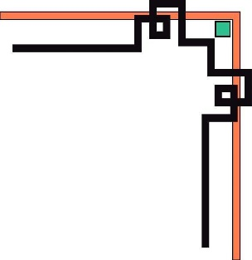

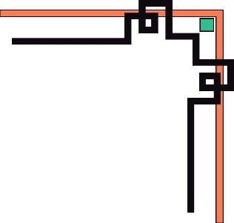
SỞ GIÁO DỤC VÀ ĐÀO TẠO NGHỆ AN

Trường THPT Nguyễn Đức Mậu
----------o0o--------

SÁNG KIẾN KINH NGHIỆM
Năm học 2021-2022

Tên đề tài: Phát triển năng lực tự học môn Hoá học cho học sinh lớp 12 thông qua blog học tập online
Lĩnh vực: Hoá học

Tác giả: Phan Hoài Thanh
Số điện thoại: 0947.014.627
Đậu Thị Tú
Số điện thoại: 0946.014.387

Nghệ An, 2022
MỤC LỤC
Trang
ĐẶT VẤN ĐỀ 1
1. Lí do chọn đề tài 1
2. Mục đích nghiên cứu 2
3. Nhiệm vụ nghiên cứu 2
4. Đối tượng, phạm vi nghiên cứu 3
5. Phương pháp nghiên cứu 3
5.1. Nhóm phương pháp nghiên cứu lí luận 3
5.2. Nhóm phương pháp nghiên cứu thực tiễn 3
5.3. Nhóm phương pháp xử lí thông tin 3
6. Những đóng góp mới của đề tài 3

NỘI DUNG NGHIÊN CỨU 4
Chương 1. Cơ sở lí luận và thực tiễn của việc ứng dụng công nghệ thông tin để phát triển năng lực tự học cho học sinh 4
1.1. Tổng quan vấn đề nghiên cứu 4
1.2. Ứng dụng công nghệ thông tin trong dạy và học 6
1.3. Năng lực và năng lực tự học của học sinh với môn Hóa học 7
1.3.1. Năng lực 7
1.3.2. Đánh giá năng lực người học 8
1.3.3. Năng lực tự học và năng lực tự học hóa học 10
1.4. Thực trạng về việc ứng dụng công nghệ thông tin trong việc phát triển năng lực tự học cho học sinh trong dạy học hoá học 11
1.4.1. Mục đích điều tra 11
1.4.2. Nội dung điều tra 11
1.4.3. Đối tượng điều tra 12
1.4.4. Phương pháp điều tra 12
1.4.5. Phân tích và đánh giá kết quả điều tra 12
Chương 2. Thiết kế blog và sử dụng hệ thống kiến thức hóa học online nhằm phát triển năng lực tự học môn Hóa học cho học sinh 15
2.1. Thiết kế blog học tập 15
2.1.1. Mục tiêu 15
2.1.2. Nguyên tắc 16
2.2. Giao diện của blog 16
2.2.1. Trang chủ 16
2.2.2. Thực đơn lựa chọn (menu) 19
2.2.3. Giao diện theo nội dung bài học 20
2.3. Script trắc nghiệm online 21
2.3.1. Tổng quan về Google App Script 21
2.3.2. Ưu điểm của Google App Script 21
2.3.3. Script trắc nghiệm online 21
2.3.4. Giao diện phần trắc nghiệm khách quan 22
2.4. Đề xuất các bước sử dụng hệ thống kiến thức trên blog để phát triển năng lực tự học 25
2.4.1. Sử dụng trước khi lên lớp 25
2.4.2. Sử dụng trong khi lên lớp 28
2.4.3. Sử dụng sau khi lên lớp 29
Chương 3. Thực nghiệm sư phạm 31
3.1. Mục đích thực nghiệm 31
3.2. Nhiệm vụ thực nghiệm 31
3.3. Cách tiến hành thực nghiệm sư phạm 31
3.4. Phân tích, xử lí và đánh giá kết quả thực nghiệm sư phạm 32
3.4.1. Đánh giá định tính 32
3.4.2. Đánh giá định lượng 33
3.5. Kết quả thực nghiệm sư phạm 34
3.5.1. Đánh giá năng lực học tập của học sinh trước thực nghiệm 34
3.5.2. Kết quả điểm thực nghiệm sư phạm 35
3.5.3. Phân tích kết quả định lượng thực nghiệm sư phạm 35
KẾT LUẬN, KHUYẾN NGHỊ VÀ HƯỚNG PHÁT TRIỂN CỦA ĐỀ TÀI 37
1. Kết luận 37
1.1. Về lí luận 37
1.2. Về thực tiễn 37
2. Khuyến nghị 37
3. Hướng phát triển của đề tài sau thực nghiệm 38

MỤC LỤC BẢNG BIỂU
Trang
Bảng 3.1. Danh sách lớp, số HS tham gia TNSP 32
Bảng 3.2. Đánh giá của HS về website và hệ thống bài tập trắc nghiệm online 32
Bảng 3.3. Kết quả kiểm tra trước TN 34
Bảng 3.4. Bảng phân phối tần số, tần suất, tần suất tích lũy điểm của lớp TN và ĐC 35

MỤC LỤC HÌNH
Hình 1.1. Biểu đồ về sử dụng các gói cước của bưu chính viễn thông 12
Hình 1.2. Tần suất sử dụng máy tính và internet của học sinh 13
Hình 1.3. Biểu đồ về mục đích sử dụng internet của học sinh 13
Hình 1.4. Biểu đồ tham gia các khóa học online 13
Hình 1.5. Biểu đồ về mục đích sử dụng máy tính, smartphone cho quá trình tự học 14
Hình 1.6. Biểu đồ tự đánh giá về sự tác động của máy tính, smartphone tới sự tiến bộ của bản thân 14
Hình 1.7. Biểu đồ về nhu cầu phát triển năng lực tự học thông qua các lớp học trực tuyến 14
Hình 2.2. Giao diện trang chủ của blog trên máy tính bảng và điện thoại thông minh 18
Hình 2.3. Menu ngang 19
Hình 2.4. Menu box 19
Hình 2.5. Giao diện theo nội dung bài học 20
Hình 2.6. Giao diện script trắc nghiệm online của GV 22
Hình 2.7. Giao diện khai báo thông tin trước khi làm trắc nghiệm của HS 23
Hình 2.8. Giao diện làm trắc nghiệm 23
Hình 2.9. Giao diện nộp bài làm của HS 24
Hình 2.10. Giao diện kết quả sau khi làm trắc nghiệm của HS 24
Hình 2.11. Bảng kết quả làm bài của HS mà GV nhận được 24
Hình 2.12. Giao diện “Chuyên đề bài học” bài este 26
Hình 2.13. Giao diện “video bài giảng” bài este 26
Hình 2.14. Giao diện“Định hướng bài tập” chủ đề cacbohidrat 27

BẢNG GHI CHÚ VÀ CỤM TỪ VIẾT TẮT

Stt | Chữ viết tắt | Viết đầy đủ
1 | CNTT | Công nghệ thông tin
2 | ĐC | Đối chứng
3 | GAS | Google App Script
4 | GV | Giáo viên
5 | HS | Học sinh
6 | ICT | Công nghệ thông tin và truyền thông
7 | NL | Năng lực
8 | NLTH | Năng lực tự học
9 | TH | Tự học
10 | THPT | Trung học phổ thông
11 | TN | Thực nghiệm
12 | TNSP | Thực nghiệm sư phạm

ĐẶT VẤN ĐỀ
1. Lí do chọn đề tài
Sự phát triển của khoa học công nghệ ngày nay đã tạo ra vô số các sản phẩm chất lượng cao cho xã hội nói chung và giáo dục nói riêng, đòi hỏi mỗi quốc gia phải luôn sáng tạo, phải thích ứng kịp thời trước những chuyển biến không ngừng của cuộc sống và công nghệ. Nhằm giải quyết những thách thức đó, ngành Giáo dục và Đào tạo cần đi đầu và đảm nhận sứ mệnh nâng cao dân trí, phát hiện và bồi dưỡng nhân tài theo định hướng nâng cao giá trị chất xám. Phát triển năng lực (NL), đặc biệt là năng lực tự học (NLTH) đang trở thành xu hướng trong đổi mới dạy học của nhiều nước trên thế giới trong đó có Việt Nam chúng ta. Lí thuyết này đã xuất hiện từ thời cổ đại với ông tổ Socrate và phát triển cực thịnh vào những năm 90 của thế kỉ XX, nó mang đến một quan điểm mới trong việc thay đổi quan điểm dạy học, phát huy tối đa vai trò của người học, góp phần chuyển dần từ đào tạo sang tự đào tạo trong giáo dục. Như vậy, có thể thấy rằng NLTH là NL quan trọng được nhiều nước trên thế giới tập trung chú ý phát triển cho người học, bởi lẽ nó là cơ sở, là nền tảng để phát triển NL sáng tạo.
Nghị quyết Hội nghị Trung ương 8 khóa XI của Ban chấp hành Trung ương Đảng về đổi mới căn bản, toàn diện giáo dục và đào tạo, đáp ứng yêu cầu công nghiệp hóa, hiện đại hóa trong điều kiện kinh tế thị trường định hướng xã hội chủ nghĩa và hội nhập quốc tế (Nghị quyết số 29-NQ/TW) nhấn mạnh mục tiêu chiến lược phát triển giáo dục “tập trung phát triển trí tuệ, thể chất, hình thành phẩm chất, NL công dân, phát hiện và bồi dưỡng năng khiếu, định hướng nghề nghiệp cho học sinh (HS). Nâng cao chất lượng giáo dục toàn diện, chú trọng giáo dục lí tưởng, truyền thống, đạo đức, lối sống, ngoại ngữ, tin học, NL và kĩ năng thực hành, vận dụng kiến thức vào thực tiễn. Phát triển khả năng sáng tạo, tự học (TH), khuyến khích học tập suốt đời”. “Tiếp tục đổi mới mạnh mẽ phương pháp dạy và học theo hướng hiện đại; phát huy tính tích cực, chủ động, sáng tạo và vận dụng kiến thức, kĩ năng của người học; khắc phục lối truyền thụ áp đặt một chiều, ghi nhớ máy móc. Tập trung dạy cách học, cách nghĩ, khuyến khích TH, tạo cơ sở để người học tự cập nhật và đổi mới tri thức, kĩ năng, phát triển NL. Chuyển từ học chủ yếu trên lớp sang tổ chức hình thức học tập đa dạng, chú ý các hoạt động xã hội, ngoại khóa, nghiên cứu khoa học. Đẩy mạnh ứng dụng công nghệ thông tin và truyền thông (ICT) trong dạy và học”.
Mục 3 điều 30 của Luật Giáo dục sửa đổi bổ sung có hiệu lực thi hành ngày 14 tháng 6 năm 2019 ghi rõ: “Phương pháp giáo dục phổ thông phát huy tính tích cực, tự giác, chủ động, sáng tạo của HS phù hợp với đặc trưng từng môn học, lớp học và đặc điểm đối tượng HS; bồi dưỡng phương pháp TH, hứng thú học tập, kĩ năng hợp tác, khả năng tư duy độc lập; phát triển toàn diện phẩm chất và NL của người học; tăng cường ứng dụng ICT vào quá trình giáo dục”.
Với sự phát triển như vũ bão của công nghệ thông tin (CNTT), các thiết bị số phần nào đã đáp ứng được nhu cầu cho công tác dạy và học nói chung và bộ môn Hóa học nói riêng. Trong chương trình giáo dục phổ thông thì NL tin học là một trong mười NL cốt lõi mà HS cần phải có được khi hoàn tất chương trình giáo dục phổ thông. Chính vì lẽ đó mà giáo viên (GV) cần hình thành và phát triển NL cũng như ứng dụng ICT cho HS trong chính bộ môn của mình. Tuy nhiên việc ứng dụng chính CNTT vào công tác dạy và học đặc biệt là quá trình tự rèn luyện, phát triển tư duy của HS còn hạn chế, chưa khai thác được thế mạnh của CNTT.
Hóa học là một môn khoa học với dung lượng kiến thức lí thuyết và các dữ liệu thực nghiệm phong phú và đa dạng. Việc học để hiểu, nhớ và vận dụng chúng luôn là áp lực đối với đa số HS ở trường trung học phổ thông (THPT). Nếu có một website hỗ trợ cho HS phát triển NLTH thông qua hệ thống bài tập trắc nghiệm thì sẽ giúp cho HS phát triển NLTH và tạo hứng thú cho HS trong việc học tập môn Hóa học nhờ việc ứng dụng học liệu điện tử.
Trong thời gian phòng chống đại dịch do chủng virus Corona (COVID-19) diễn ra đến nay, hàng triệu HS trong cả nước đã và đang phải tạm ngừng đến trường và tiến hành học và TH online tại nhà, thiếu thốn về tài liệu học tập cũng như rất khó khăn trong việc tương tác và kiểm tra năng lực lĩnh hội giữa GV và HS đã tác động rất lớn tới sự phát triển và lĩnh hội tri thức khoa học.
Xuất phát từ những lí do trên, chúng tôi thực hiện đề tài: “Phát triển năng lực tự học môn Hoá học cho học sinh lớp 12 thông qua blog học tập online”.
2. Mục đích nghiên cứu
Nghiên cứu, xây dựng hệ thống cơ sở dữ liệu hóa học online góp phần phát triển NLTH môn Hóa học cho các HS lớp 12 ở trường THPT.
3. Nhiệm vụ nghiên cứu
- Nghiên cứu về cơ sở lí luận của việc ứng dụng CNTT trong dạy học.
- Nghiên cứu về cơ sở lí luận của TH và phát triển NLTH.
- Xây dựng hệ thống kiến thức hỗ trợ phát triển NLTH hóa học online.
- Thiết kế blog hỗ trợ quá trình TH của HS.
- Nghiên cứu về thực trạng phát triển NLTH, NL ứng dụng CNTT của HS.
- Thực nghiệm sư phạm TNSP.
4. Đối tượng, phạm vi nghiên cứu
- Lập trình Google App Script (GAS).
- Blog học tập.
- NLTH môn Hóa học của HS lớp 12.
5. Phương pháp nghiên cứu
5.1. Nhóm phương pháp nghiên cứu lí luận
- Nghiên cứu các văn bản, chỉ thị, nghị quyết của Đảng và Nhà nước, của Bộ Giáo dục và Đào tạo có liên quan đến ứng dụng CNTT trong dạy học.
- Nghiên cứu cơ sở lí thuyết về phát triển NLTH của HS.
- Nghiên cứu cơ sở lí thuyết về lập trình GAS và blog.
5.2. Nhóm phương pháp nghiên cứu thực tiễn
- Phương pháp điều tra bằng bảng hỏi đối với GV và HS về thực trạng ứng dụng CNTT trong dạy học và thực trạng phát triển NLTH Hóa học của HS.
- Phương pháp TNSP để kiểm nghiệm giá trị thực tiễn, tính khả thi và hiệu quả của các kết quả nghiên cứu.
5.3. Nhóm phương pháp xử lí thông tin
Sử dụng phương pháp thống kê toán học trong nghiên cứu khoa học giáo dục để xử lí, phân tích kết quả TNSP nhằm xác nhận giả thuyết khoa học và đánh giá tính hiệu quả, tính khả thi của đề tài.
6. Những đóng góp mới của đề tài
- Về mặt lí luận: góp phần làm sáng tỏ cơ sở lí luận về NLTH, làm cơ sở cho việc phát triển NLTH môn Hóa học cho HS lớp 12 ở trường THPT.
- Về mặt thực tiễn: Điều tra thực trạng về ứng dụng CNTT trong việc phát triển NLTH của HS; xây dựng blog, hệ thống kiến thức hóa học online hỗ trợ cho quá trình phát triển NLTH của HS.

NỘI DUNG NGHIÊN CỨU
Chương 1. Cơ sở lí luận và thực tiễn của việc ứng dụng công nghệ thông tin để phát triển năng lực tự học cho học sinh
1.1. Tổng quan vấn đề nghiên cứu
Giáo dục dựa trên nền tảng phát triển NL (Competency-Based Education – CBE) được đề cập đến rất nhiều từ những năm 60 của thế kỉ XX tại các nước phương Tây và Hoa Kỳ.
Tại các nước châu Á (Singapore, Ấn Độ, Philippines, Brunei, Malayxia, Hàn Quốc, Nhật Bản,…), phương thức giáo dục dựa trên định hướng phát triển NL cũng được phát triển rộng rãi và triển khai ở nhiều mức độ khác nhau trong đó chú trọng đến việc hình thành kiến thức và kỹ năng để người học có NL vận dụng vào ngay trong thực tiễn, lúc đó người học biến tri thức của loài người thành vốn tri thức, kinh nghiệm, kĩ năng của bản thân chủ thể và cốt lõi trong đó là thái độ học tập tích cực của học sinh biểu hiện ở chỗ học sinh chú ý, hứng thú và sẵn sàng gắng sức vượt khó khăn của bản thân.
Tại Việt Nam, trong chương trình phổ thông tổng thể 2018 đã và đang được triển khai được kì vọng là sự đột phá trong cách tiếp cận nội dung khoa học trên nền tảng phát triển NL trong đó có cả NL ứng dụng CNTT.
Trong việc ứng dụng CNTT, GV có nhiều cách để sử dụng ICT hiệu quả, trong đó: sử dụng hợp lí ICT làm tăng giá trị các hoạt động học tập, liên kết ICT vào các hoạt động dạy và học, khuyến khích người học chia sẽ những ý tưởng và tìm kiếm thông tin,... Các nghiên cứu về sử dụng ICT trong giáo dục hóa học đã mang lại nhiều lợi ích cho cả người dạy lẫn người học có thể kể đến: tạo thư viện mô phỏng hỗ trợ học tập với môi trường đa phương tiện cho môn hóa học; mô hình hóa phân tử trên máy tính; thế giới ảo; bảng tương tác.
Trước bối cảnh đó, việc xác định các khó khăn cũng như thách thức đối với quá trình ứng dụng CNTT trong dạy học là điều rất cần thiết, để từ đó đề ra các giải pháp nhằm tăng cường và cải thiện việc ứng dụng CNTT trong dạy học. Nhiều công trình nghiên cứu đã phân loại những rào cản này thành các nhóm điển hình. Trong báo cáo tổng kết về các rào cản trong việc ứng dụng CNTT của GV đúc kết từ nhiều công trình nghiên cứu và quá trình khảo sát thực tế phân loại thành hai nhóm rào cản chính gồm:
- Nhóm ở mức độ cá nhân GV như thiếu thời gian, thiếu sự tự tin, thiếu NL về công nghệ.
- Nhóm thuộc cấp độ quản lí như thiếu những khóa đào tạo huấn luyện hiệu quả, thiếu các phương tiện kĩ thuật,…
Trong thời kì phát triển như vũ bão của CNTT và các thiết bị số, việc ứng dụng CNTT trong dạy học nói chung và dạy học bộ môn Hóa học nói riêng là một trong những vấn đề cấp thiết góp phần vào công cuộc đổi mới phương pháp và nội dung dạy học trên toàn thế giới nói chung và giáo dục Việt Nam nói riêng. Việc ứng dụng và xâu kết các nội dung để truyền tải tới HS và HS tiếp cận nội dung kiến thức một cách chủ động lại là việc cấp thiết phải trăn trở. Giáo dục Việt Nam ta đã và đang có sự chuyển mình mạnh mẽ ở tất cả các cấp, bậc học về đổi mới phương pháp từ việc dạy, việc học, việc kiểm tra đánh giá và đặc biệt là tự nghiên cứu và tự đánh giá kiến thức của HS.
Với việc phát triển mạnh CNTT, hệ thống thiết bị số như: máy tính, điện thoại thông minh, tivi thông minh, máy tính bảng,... việc tìm kiếm thông tin khoa học trên các trang mạng không còn khó nhưng không phải ai, không phải HS nào cũng có khả năng làm tốt việc này. Một mặt hạn chế rất lớn là đại đa số các phần mềm, website ứng dụng trong dạy và học ngày nay rất hạn chế ở các phiên bản mang tính thuần Việt và thậm chí phải trả phí. Dẫn đến một rào cản rất lớn trong quá trình học tập của HS và GV khi sử dụng CNTT ngoài yếu tố công nghệ còn là yếu tố về trình độ ngoại ngữ và vấn đề tài chính gia đình.
Ở Việt Nam, việc ứng dụng CNTT phổ biến ở dạng nghiên cứu ứng dụng, GV dựa trên tài liệu in để chuyển thể thành các tài liệu phục vụ cho quá trình dạy học. Điển hình cho dạng nghiên cứu này là giáo trình được đăng tải trên trang “Thư viện học liệu điện tử” của Bộ Giáo dục và Đào tạo. Bên cạnh các trang web hỗ trợ quá trình dạy học chính thức của Bộ Giáo dục và Đào tạo, các trường đại học, các tổ chức giáo dục trong cả nước đã và đang xây dựng hệ thống thư viện điện tử và được tích hợp trên hệ thống quản lí học tập (LMS) để tạo các khóa học phục vụ cho quá trình dạy và học hiệu quả, đáp ứng tốt yêu cầu của đào tạo. Chẳng hạn như: thư viện trực tuyến Violet; hệ thống học trực tuyến của các trường đại học như: Đại học Vinh; Đại học Cần Thơ; Đại học Sư phạm Thành phố Hồ Chí Minh; các website dạy học online như: hocmai.vn; vungoi.vn; vietjack.com;...
Một số tác giả đã xuất bản các tài liệu ứng dụng ICT trong dạy và học hóa học cho GV và sinh viên Sư phạm Hóa học như Cao Cự Giác; Trần Trung Ninh, Phạm Ngọc Bằng…
Tuy là khác nhau về cách thức, khác nhau về nội dung nhưng tất cả các đề tài nghiên cứu đều chung một mục đích là góp phần vào sự đổi mới và phát triển của giáo dục nước nhà trong thời đại công nghệ số.
Như vậy, qua các công trình khoa học đã công bố, các website đang hoạt động cho thấy việc phát triển NL cũng như việc sử dụng CNTT trong dạy học đã được nhiều tác giả quan tâm nghiên cứu. Tuy nhiên, vấn đề nghiên cứu về thiết kế website hỗ trợ cho quá trình phát triển NLTH Hóa học cho HS thông qua hệ thống bài tập trắc nghiệm online hoàn toàn miễn phí ở các trường phổ thông vẫn còn ít được quan tâm và phát triển
1.2. Ứng dụng công nghệ thông tin trong dạy và học
Trong lịch sử phát triển của giáo dục học đã có rất nhiều định nghĩa khác nhau về phương tiện dạy học. Phương tiện dạy học là một tập hợp những đối tượng vật chất được GV sử dụng với tư cách là phương tiện để điều khiển hoạt động nhận thức của HS. Còn đối với HS, nó là nguồn cung cấp tri thức cần lĩnh hội, thứ để tạo ra tri thức, kĩ năng, kỹ xảo và phục vụ mục đích giáo dục. Phương tiện dạy học được bao gồm tập hợp các khách thể vật chất, tinh thần đóng vai trò phụ trợ để giúp cho thầy và trò có thể thực hiện những mục đích, nhiệm vụ và nội dung của quá trình giáo dục.
Trong lí luận dạy học, thuật ngữ phương tiện dạy học được dùng để chỉ những thiết bị dạy học (như các loại đồ dùng trực quan, dụng cụ máy móc…), những trang thiết bị, kỹ thuật mà thầy trò dùng khi giải quyết nhiệm vụ dạy học, nó không dùng để chỉ các hoạt động của GV và HS. Phương tiện dạy học là công cụ tiến hành thực hiện nhiệm vụ của hoạt động dạy và học, giúp cho người dạy và người học tác động tới đối tượng nghiên cứu nhằm phát hiện ra logic nội tại, nắm bắt và nhận thức được bản chất của nó để tạo nên sự phát triển những phẩm chất nhân cách cho người học.
Lúc đó, CNTT với những phần mềm, website giáo dục được xây dựng nhằm mục đích hỗ trợ cho quá trình dạy và học, là một tập hợp các câu lệnh được viết theo một ngôn ngữ lập trình nào đó, để yêu cầu máy tính thực hiện các thao tác cần thiết (cập nhật, lưu giữ, xử lí dữ liệu và truy xuất thông tin) theo một kịch bản (giải thuật) và yêu cầu đã được định trước. Bao hàm trong nó những tri thức của khoa học giáo dục và các kĩ thuật của ICT. Hay nói cách khác, CNTT trong giáo dục là sản phẩm được kết tinh từ hai loại chuyên gia: sư phạm và tin học.
Mục tiêu của ngành giáo dục là không ngừng đổi mới phương pháp dạy học và nâng cao chất lượng giáo dục ở tất cả các cấp học. Trong đó, ứng dụng CNTT trong dạy học đang được đẩy mạnh và nhân rộng trong toàn ngành hiện nay.
- Đối với GV: đầu tiên, ứng dụng ICT trong dạy học giúp GV nâng cao tính sáng tạo và trở nên linh hoạt hơn trong quá trình dạy học của mình. Cụ thể, các thầy cô không chỉ bó buộc trong khối lượng kiến thức hiện có mà còn được tìm hiểu thêm về tin học và học hỏi các kĩ năng sử dụng hình ảnh, âm thanh trong việc thiết kế bài giảng. Ngoài ra, ứng dụng ICT trong dạy học còn giúp GV có thể chia sẻ bài giảng với đồng nghiệp, cùng nhau thảo luận và nâng cao chất lượng giáo án của mình. Hơn hết, GV có thể tương tác với chính HS của mình với khối lượng kiến thức khổng lồ thông qua ICT.
- Đối với HS: đối tượng thứ hai được hưởng lợi trực tiếp từ việc ứng dụng ICT trong dạy học đó chính là HS. Các em được tiếp cận phương pháp dạy học mới hấp dẫn hơn hẳn phương pháp đọc-chép truyền thống. Ngoài ra, sự tương tác giữa thầy cô và trò cũng được cải thiện đáng kể, HS có nhiều cơ hội được thể hiện quan điểm cũng như chính kiến riêng của mình. Điều này không chỉ giúp các em ngày thêm tự tin mà còn để cho GV hiểu thêm về NL, tính cách và mức độ tiếp thu kiến thức của học trò, từ đó có những điều chỉnh phù hợp và khoa học trong dạy học. Hơn thế nữa, việc được tiếp xúc nhiều với ICT trong lớp học còn mang đến cho các em những kĩ năng tin học cần thiết ngay từ khi còn ngồi trên ghế nhà trường cũng như tạo hứng thú trong học tập. Đây sẽ là nền tảng và sự trợ giúp đắc lực giúp HS đa dạng và sáng tạo các buổi thuyết trình trước lớp, đồng thời tăng cường khả năng tìm kiếm thông tin cho bài học của chính các em.
- Đối với xã hội: từ lâu, việc ứng dụng CNTT trong dạy học đã được thực hiện ở rất nhiều nước phát triển trên thế giới. Hiện nay ở Việt Nam, tuy khoảng thời gian ứng dụng công nghệ trong dạy học tại các trường học còn khá ngắn, nhưng những lợi ích của điều đó đã được thể hiện rõ nét. Chất lượng GV được nâng cao, các phương pháp dạy học được thay đổi theo chiều hướng tích cực.
1.3. Năng lực và năng lực tự học của học sinh với môn Hóa học
1.3.1. Năng lực
Khái niệm NL có nguồn gốc tiếng La tinh “Competenia” có nghĩa là gặp gỡ. Trong tiếng Anh có các từ có nghĩa NL như: competence, ability, capability, efficiency, potentiality,… Tuy nhiên, thuật ngữ được nhiều tác giả sử dụng phổ biến nhất hiện nay là Competence.
Phạm trù NL thường được hiểu theo theo các cách khác nhau, mỗi cách có những thuật ngữ tương ứng. Có thể chia thành hai nhóm chính gồm nhóm lấy dấu hiệu tố chất tâm lí và nhóm lấy dấu hiệu về các yếu tố thành khả năng hành động.
Theo tài liệu chương trình giáo dục phổ thông tổng thể của Bộ Giáo dục và Đào tạo (2017): “NL là sự huy động tổng hợp các kiến thức, kĩ năng và các thuộc tính cá nhân khác như hứng thú, niềm tin, ý chí,... để thực hiện một loại công việc trong một bối cảnh nhất định”. NL được cho là sự huy động tổng hợp các kiến thức, kỹ năng và các thuộc tính cá nhân khác như hứng thú, niềm tin, ý chí... để thực hiện một loại công việc trong một bối cảnh nhất định.
1.3.2. Đánh giá năng lực người học
1.3.2.1. Nguyên tắc đánh giá năng lực
Trong dạy học theo định hướng phát triển NL, đánh giá kết quả học tập của người học không tập trung vào kiểm tra khả năng tái hiện kiến thức đã học mà phải đánh giá khả năng vận dụng kiến thức, kỹ năng vào trong thực tiễn. Vì vậy, khi đánh giá cần chú ý các nguyên tắc sau: đảm bảo độ tin cậy, đảm bảo tính giá trị, đảm bảo tính linh hoạt, đảm bảo tính công bằng, đảm bảo tính hệ thống, đảm bảo tính toàn diện, phát triển người học, đánh giá trong bối cảnh thực tiễn.
1.3.2.2. Mục đích đánh giá năng lực
Đánh giá NL bao gồm các mục đích cơ bản:
- Đánh giá, giám sát sự tiến bộ của người học theo chuẩn đầu ra của chương trình.
- Xác định vùng phát triển gần của người học để thiết lập kế hoạch can thiệp trong quá trình giảng dạy trên lớp nhằm hỗ trợ người học có thể chuyển sang vùng phát triển gần trên cơ sở đường phát triển NL.
- Báo cáo thành tích, sự tiến bộ về khả năng của người học, xây dựng hồ sơ học tập về các kỹ năng của người học trong suốt khóa học.
- Cung cấp thông tin cho việc đánh giá, xem xét lại sự phù hợp của chuẩn đầu ra của chương trình đào tạo và chất lượng của chương trình dạy học được sử dụng.
1.3.2.3. Phương pháp và công cụ đánh giá năng lực
Các thông tin về NL người học cần được thu thập trong suốt thời gian học tập, được thực hiện thông qua nhiều phương pháp khác nhau. Các phương pháp đánh giá NL được phân chia thành 11 nhóm phương pháp chủ yếu:
(1) đặt câu hỏi;
(2) đối thoại trên lớp;
(3) phản hồi thường xuyên;
(4) phản ánh;
(5) đánh giá đồng đẳng và tự đánh giá;
(6) sử dụng thang NL;
(7) sử dụng bảng kiểm danh sách các hành vi;
(8) đánh giá tình huống;
(9) phương pháp trắc nghiệm;
(10) hồ sơ học tập;
(11) đánh giá thực.
Đối với HS, phương pháp và công cụ thường được sử dụng trong đánh giá có thể là:
(1) Đánh giá đồng đẳng và tự đánh giá
Đánh giá đồng đẳng là quá trình đánh giá giữa các người học với nhau, nhằm cung cấp các thông tin phản hồi để cùng học hỏi và hỗ trợ lẫn nhau. Thông qua việc làm này sẽ tạo cơ hội để nói chuyện, thảo luận, giải thích và thách thức lẫn nhau.
Tự đánh giá là quá trình người học tự trả lời cho các câu hỏi: tôi đã học những gì? Tôi đang biết những gì? Làm thế nào để rút ngắn khoảng cách giữa những điều tôi biết và cần biết? Bước tiếp theo cần đạt là gì? Tự đánh giá có thể giúp người học hiểu rõ cách mà các em muốn học. Nó sẽ cung cấp thông tin phản hồi có ý nghĩa cho GV về nhu cầu học tập của bản thân.
(2) Sử dụng thang NL
Thang đánh giá mức độ phát triển NL thường là thang định danh, quy định thứ tự định tính về các đặc điểm hành vi cần quan sát đánh giá ở người học. Người đánh giá thiết lập danh sách bao gồm các hành vi cụ thể ở từng thành tố của NL để quan sát người học hoặc người học sử dụng để tự khẳng định xem mỗi hành vi đã thực hiện như thế nào.
(3) Đánh giá tình huống
Đánh giá tình huống là đánh giá hiệu quả thực hiện của người học trong một tình huống liên quan đến kinh nghiệm làm việc thực tế. Đánh giá tình huống hiện nay được sử dụng trong đánh giá môn học, đặc biệt được sử dụng rộng rãi trong đánh giá các khóa học tiếp cận NL và đào tạo nghề. Đánh giá tình huống được thể hiện qua một số hình thức sau: đánh giá trong tình huống mô phỏng (đóng vai, trò chơi, thực hành thí nghiệm, …), đánh giá trong tình huống thật.

(4) Phương pháp trắc nghiệm
Trắc nghiệm là một phương pháp mà người học thể hiện sự am hiểu kiến thức, kỹ năng bằng cách viết những mô tả hoặc suy nghĩ của mình thông qua một hệ thống câu hỏi được giao. Những hình thức trắc nghiệm được dùng cho đánh giá NL là nhiều lựa chọn, trả lời ngắn, bài luận.
(5) Hồ sơ học tập
Hồ sơ là tập hợp các bài tập, bài kiểm tra, bài thực hành, sản phẩm công việc, video, ảnh,… đã hoàn thành một cách tốt nhất. Chúng có thể sử dụng như là bằng chứng về quá trình học tập và sự tiến bộ, hồ sơ học tập giúp phát triển kỹ năng tổ chức, kỹ năng thể hiện, trình bày,… của người học.
1.3.3. Năng lực tự học và năng lực tự học hóa học
TH là một giải pháp khoa học giúp giải quyết mâu thuẫn giữa khối lượng kiến thức đồ sộ với quỹ thời gian không nhiều khi học ở nhà trường. TH giúp tạo ra tri thức bền vững cho mỗi người bởi lẽ nó là kết quả của sự hứng thú, sự tìm tòi, nghiên cứu và lựa chọn.
TH thể hiện bằng cách tự đọc tài liệu giáo khoa, sách báo các loại, nghe radio, truyền hình, nghe nói chuyện, báo cáo, tham quan bảo tàng, triển lãm, xem phim, kịch, giao tiếp với những người có học, với các chuyên gia và những người hoạt động thực tiễn trong các lĩnh vực khác nhau. Người TH phải biết cách lựa chọn tài liệu, tìm ra những điểm chính, điểm quan trọng trong các tài liệu đã đọc, đã nghe, phải biết cách ghi chép những điều cần thiết, biết viết tóm tắt và làm đề cương, biết cách tra cứu từ điển và sách tham khảo, biết cách làm việc trong thư viện,… TH đòi hỏi phải có tính độc lập, tự chủ, tự giác và kiên trì cao.
Có phương pháp TH tốt sẽ đem lại kết quả học tập cao hơn. Khi HS biết cách TH, họ sẽ có ý thức và xây dựng thời gian TH, tự nghiên cứu giáo trình, tài liệu, gắn lí thuyết với thực hành, phát huy tính tích cực, chủ động, sáng tạo, biến quá trình đào tạo thành quá trình tự đào tạo.
TH của HS THPT còn có vai trò quan trọng đối với yêu cầu đổi mới giáo dục và đào tạo, nâng cao chất lượng đào tạo tại các trường phổ thông. Đổi mới phương pháp dạy học theo hướng tích cực hóa người học sẽ phát huy tính tích cực, tự giác, chủ động, sáng tạo của người học trong việc lĩnh hội tri thức khoa học. Vì vậy, TH chính là con đường phát triển phù hợp với quy luật tiến hóa của nhân loại và là biện pháp sư phạm đúng đắn cần được phát huy ở các trường phổ thông.
Theo phương châm học suốt đời thì việc “TH” lại càng có ý nghĩa đặc biệt đối với HS THPT. Vì nếu không có khả năng và phương pháp TH thì khi lên đến các bậc học cao hơn như cao đẳng, đại học, sau đại học,… HS sẽ khó thích ứng do đó khó có thể thu được một kết quả học tập và nghiên cứu tốt. Hơn thế nữa, nếu không có khả năng TH thì chúng ta không thể đáp ứng được phương châm “Học suốt đời” mà Hội đồng quốc tế về giáo dục đã đề ra.
Theo chương trình giáo dục phổ thông tổng thể, NLTH được xác định là một trong 3 năng lực chung cốt lõi cần được hình thành và phát triển cho HS trong mọi môn học và ở các cấp học.
Trong chương trình giáo dục phổ thông môn Hóa học, Hoá học là môn học thuộc nhóm môn khoa học tự nhiên. Song song với quá trình tiếp thu, nghiên cứu cơ sở lí thuyết, người học còn phải trực tiếp quan sát hoặc làm các thí nghiệm trực quan của những cơ sở khoa học mà người học đang tiếp cận nhằm phát hiện, giải thích hiện tượng, bản chất và tái khẳng định cơ sở khoa học.
NLTH hóa học là một NL chuyên biệt của người học đối với môn Hoá học. Có thể hiểu là một quá trình mà người học có khả năng tự thực hiện các hoạt động học tập nhằm tác động vào các yếu tố cơ bản của hóa học để từ đó nắm bắt và phát huy được các NL đặc thù của môn Hoá học với các biểu hiện cụ thể của các NL thành phần: Nhận thức hoá học; tìm hiểu thế giới tự nhiên dưới góc độ hoá học và vận dụng kiến thức, kĩ năng đã học.
1.4. Thực trạng về việc ứng dụng công nghệ thông tin trong việc phát triển năng lực tự học cho học sinh trong dạy học hoá học
1.4.1. Mục đích điều tra
Bắt nguồn từ những khó khăn trong quá trình học online do đại dịch COVID-19, chúng tôi đã tiến hành điều tra, thăm dò việc ứng dụng CNTT trong học tập của HS ở trường THPT Nguyễn Đức Mậu trong học kì 2 của năm học 2020-2021 nhằm nắm bắt thực trạng ứng dụng CNTT của HS hiện nay đặc biệt là ứng dụng CNTT trong việc phát triển NLTH của HS. Từ đó đưa ra cơ sở thực tiễn cho việc đề xuất nội dung và biện pháp phát triển NLTH môn Hóa học cho HS ở trường THPT Nguyễn Đức Mậu cho những năm học tiếp theo.
1.4.2. Nội dung điều tra
Tiến hành thăm dò, điều tra về thực trạng ứng dụng CNTT trong việc phát triển NLTH của HS đối với môn Hóa học.
1.4.3. Đối tượng điều tra
- HS trường THPT Nguyễn Đức Mậu.
- Để thuận lợi cho điều tra và thu nhận kết quả, chúng tôi đã phát phiếu điều tra cho HS đồng thời kết hợp với công cụ “Biểu mẫu” của Google Drive để điều tra. Sau đó, sử dụng các hàm thống kê trong Excel để xử lí kết quả.
1.4.4. Phương pháp điều tra
- Gặp gỡ, trao đổi trực tiếp với HS.
- Dự giờ thăm lớp một số tiết học.
- Sử dụng phiếu điều tra đối với HS. Phiếu khảo sát cấu trúc gồm hai phần:
Phần 1. Thông tin chung
Phần 2. Các câu hỏi liên quan đến việc ứng dụng CNTT và phát triển NLTH cho HS
1.4.5. Phân tích và đánh giá kết quả điều tra
Để tìm hiểu về thực trạng ứng dụng CNTT trong việc phát triển NLTH của HS hiện nay, chúng tôi đã tiến hành điều tra 352 HS thuộc khối 11 ở trường THPT Nguyễn Đức Mậu thông qua phiếu điều tra và biểu mẫu của Google Drive ở trên các trang mạng xã hội phổ biến hiện nay là Facebook trong năm học 2020 - 2021. Phiếu điều tra và kết quả điều tra được trình bày trong Phụ lục 1.1 và Phụ lục 2.1 Qua số liệu thu được đưa ra một số kết quả:
Tất cả các HS đều có các hệ thống máy tính và điện thoại thông minh có kết nối internet
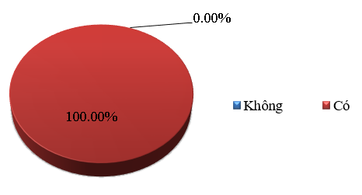

Hình 1.1. Biểu đồ về sử dụng các gói cước của bưu chính viễn thông
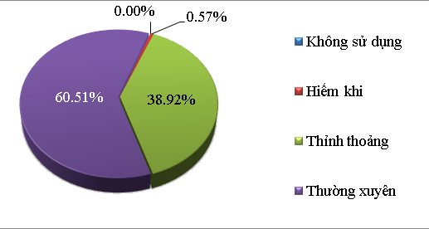
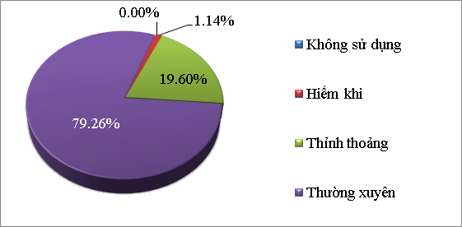
Đồng thời đa số HS cho biết tần suất sử dụng máy tính và điện thoại thông minh của HS là khá nhiều (60% ở mức độ thường xuyên), đây là một điểm rất thuận lợi cho quá trình phát triển và học tập online của HS.

Hình 1.2. Tần suất sử dụng máy tính và internet của học sinh
Trong khi đó, mục đích sử dụng internet của HS cho việc tìm kiếm tài liệu học tập (chiếm 34,66%) lại còn rất hạn chế. Chủ yếu vẫn tập trung vào việc đọc tin tức và lướt mạng xã hội (chiếm 50%).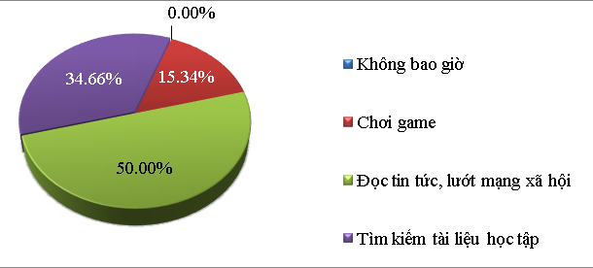

Hình 1.3. Biểu đồ về mục đích sử dụng internet của học sinh
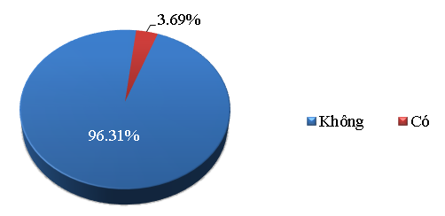
Nên việc ít em tham gia các khóa học online (chiếm 3,69%) phổ biến trên các website hiện nay không có gì là ngạc nhiên đặc biệt các khóa học này đều phải trả phí cho quá trình học tập.

Hình 1.4. Biểu đồ tham gia các khóa học online
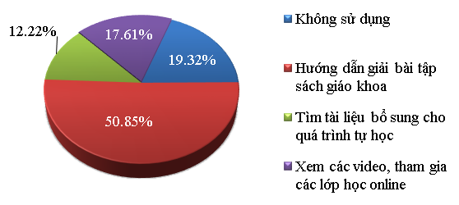
Khi được khảo sát về mục đích sử dụng máy tính, smartphone cho quá trình TH, đa số HS (chiếm 50,85%) sử dụng nó cho việc tra cứu nội dung hướng dẫn giải bài tập sách giáo khoa nhằm mục đích sao chép bài tập, đối phó với giáo viên trong quá trình học tập hơn là tự nghiên cứu kiến thức khoa học.

Hình 1.5. Biểu đồ về mục đích sử dụng máy tính, smartphone cho quá trình tự học
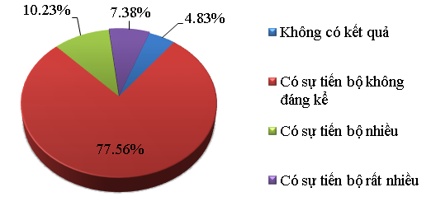
Cho nên, đa số HS (chiếm 77,56%) đều nhận thấy sự tiến bộ không đáng kể khi sử dụng máy tính và smartphone trong quá trình học tập của mình.

Hình 1.6. Biểu đồ tự đánh giá về sự tác động của máy tính, smartphone tới sự tiến bộ của bản thân
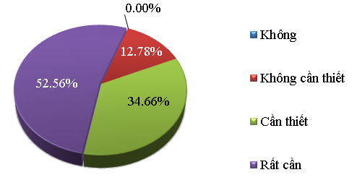
Nhưng khi được hỏi về việc phát triển NLTH cho bản thân hoàn toàn miễn phí thì đa số HS (chiếm 52,56%) đều nhận thấy sự rất cần thiết của nó. Điều đó cho thấy, yếu tố tâm lí và tài chính gia đình khi tham gia các lớp học online hiện nay đã tác động rất lớn tới nhu cầu và mục đích phát triển NL học tập của HS.

Hình 1.7. Biểu đồ về nhu cầu phát triển năng lực tự học thông qua các lớp học trực tuyến
Chương 2. Thiết kế blog và sử dụng hệ thống kiến thức hóa học online nhằm phát triển năng lực tự học môn Hóa học cho học sinh
2.1. Thiết kế blog học tập
2.1.1. Mục tiêu
Đây là bước chuẩn bị đầu tiên trong quá trình thiết kế blog, có nhiều ngôn ngữ lập trình cũng như gói phần mềm mở để thiết kế blog như PHP; wordpress; nukeviet; blogspot;… Sau khi xem xét tính tiện ích của các ngôn ngữ lập trình, blogspot là ứng dụng đã được chúng tôi lựa chọn để thiết kế blog “tài liệu dạy và học” với địa chỉ trực tuyến: https://chemistry24h.blogspot.com/
Về nội dung, chúng tôi xác định mục tiêu thiết kế, sau đó lựa chọn các nội dung hóa học cho quá trình thiết kế website bao gồm: tóm tắt lí thuyết căn bản; các bài giảng trực tuyến; định hướng một số dạng bài tập hóa học; giới thiệu một số đề thi của các trường khác trong và ngoài tỉnh và trắc nghiệm khách quan. Những nội dung này được thiết kế giúp cho HS có thể tự cập nhật thông tin, tự củng cố kiến thức khoa học trong quá trình TH trước khi tự kiểm tra đánh giá NL học tập của bản thân thông qua hệ thống bài tập trắc nghiệm online.
- Kiến thức cơ bản: tóm lược mạch kiến thức về nội dung bài học theo cấu trúc chương trình hóa học phổ thông hiện hành và một số kiến thức liên quan đến ôn tập, bồi dưỡng HSG hóa học dưới định dạng Micrsoft Word và Pdf.
- Bài giảng điện tử là hệ thống các bài giảng dạng được chúng tôi thiết kế và sưu tầm dưới định dạng video, powerpoint chạy trực tuyến.
- Định hướng các dạng bài tập được xây dựng ra thành các dạng bài tập tiêu biểu cho mỗi bài học, trong các dạng bài tập đó đều có ví dụ minh họa và các bài tập vận dụng để HS tự khám phá NL giải quyết các bài tập định lượng của mình sau khi TH nội dung bài học.
- Các đề thi, kiểm tra tham khảo được chúng tôi xây dựng và tham khảo của các đơn vị khác trong và ngoài tỉnh để HS có thể sử dụng để tham khảo và tự củng cố kiến thức.
- Phần trắc nghiệm khách quan là trọng tâm của blog được chúng tôi xây dựng tỉ mỉ thành từng dạng theo mạch bài học từ định tính đến định lượng, từ biết cho đến vận dụng cao. Thông qua hệ thống bài tập trắc nghiệm trực tuyến, HS có thể tự ôn tập, kiểm tra, đánh giá kiến thức và kĩ năng trong quá trình TH của bản thân theo từng chủ đề/bài học được thiết kế trong blog. Qua đó xác định được NLTH của bản thân đang ở cấp độ nào để tiếp tục có những điều chỉnh phù hợp nhằm đạt được mục đích học tập.
2.1.2. Nguyên tắc
Để có thể thiết kế blog có chất lượng, quá trình thiết kế nội dung, giao diện cho blog đòi hỏi phải dựa trên những nguyên tắc chặt chẽ. Xuất phát từ định hướng xây dựng nội dung và mục tiêu giáo dục phổ thông đối với môn hóa học, blog được xây dựng dựa trên những nguyên tắc:
- Nguyên tắc 1. Đảm bảo tính khoa học;
- Nguyên tắc 2. Đảm bảo tính sư phạm;
- Nguyên tắc 3. Đảm bảo tính khả thi;
- Nguyên tắc 4. Đảm bảo tính thẩm mỹ.
2.2. Giao diện của blog
2.2.1. Trang chủ
Là giao diện hiển thị chính của blog khi bước đầu mở trình duyệt internet, từ giao diện chính này HS tiến hành lựa chọn nội dung cần tương tác cho quá trình TH của mình thông qua các thực đơn (Menu) hoặc trực tiếp trên các nội dung cụ thể của tiến trình TH của bản thân.
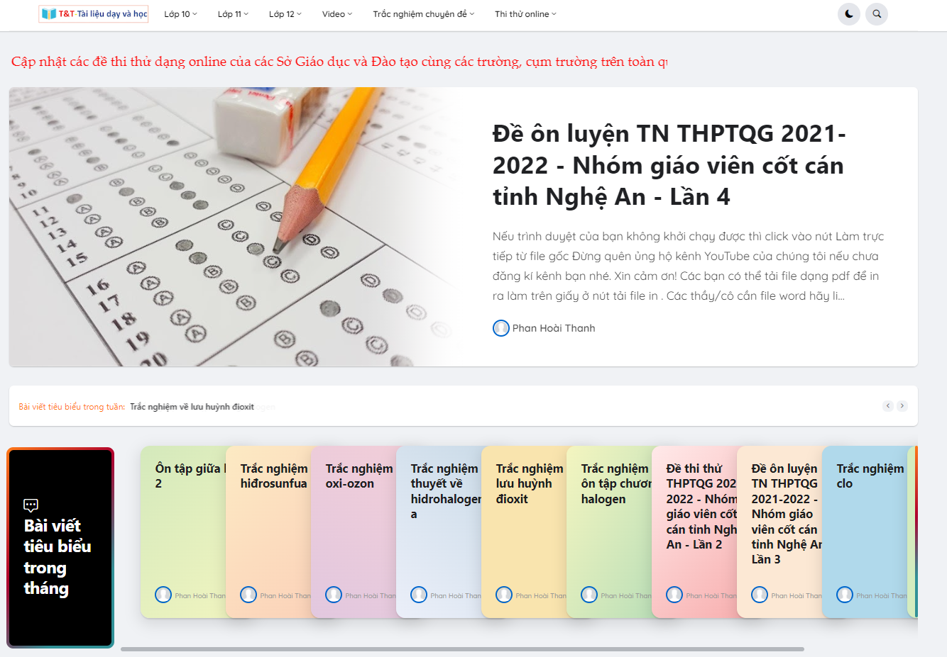
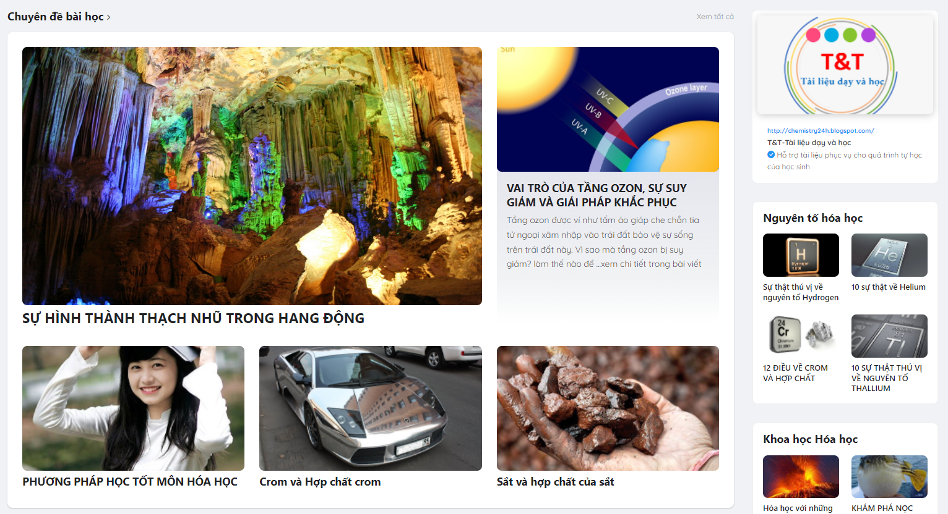
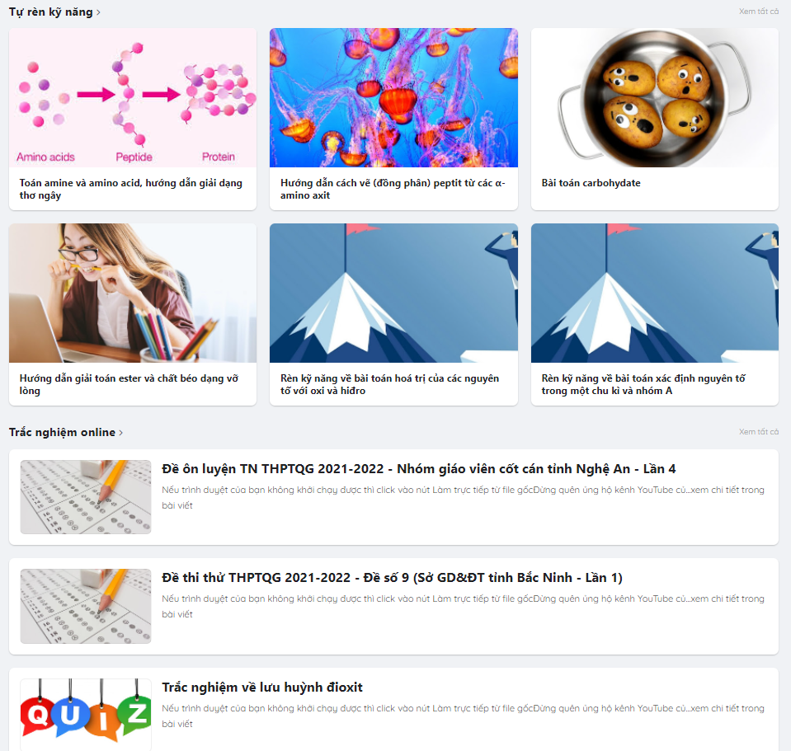
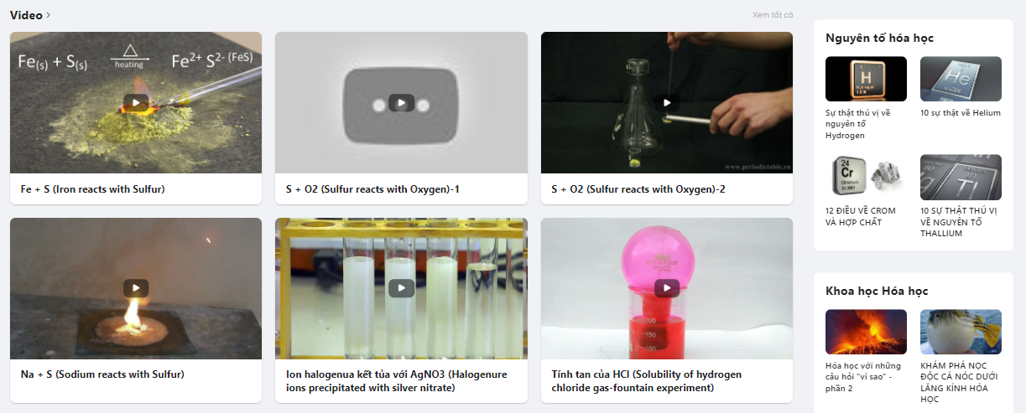
Hình 2.1. Một số hình ảnh giao diện trang chủ của blog trên máy tính
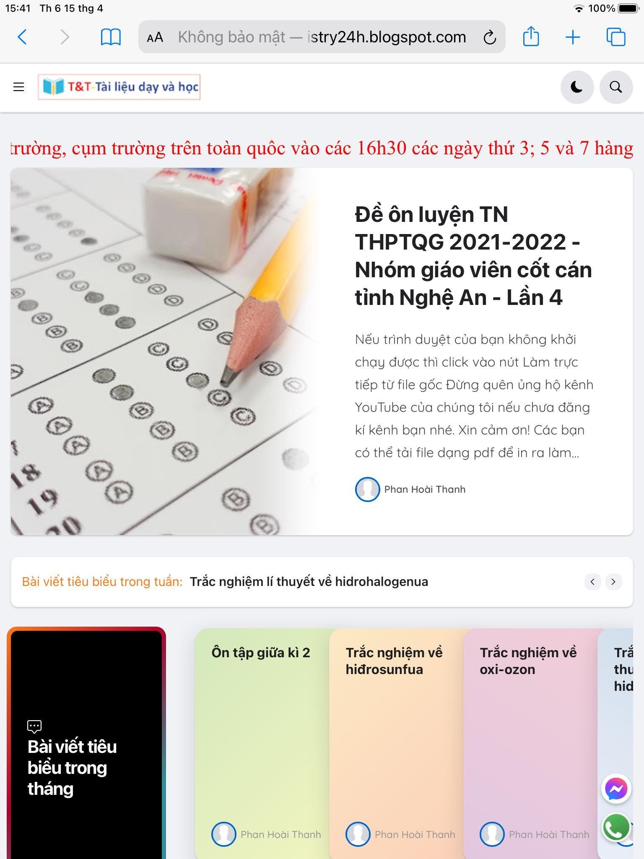

Hình 2.2. Giao diện trang chủ của blog trên máy tính bảng và điện thoại thông minh
2.2.2. Thực đơn lựa chọn (menu)
Menu gồm hai phần chính là menu ngang (chứa nội dung theo bài học) và menu box (hộp chứa các chuyên đề học tập). Tại các menu này, HS chọn các nội dung học tập theo nhu cầu của bản thân và định hướng của GV để tiến hành TH và tự đánh giá NL của bản thân.
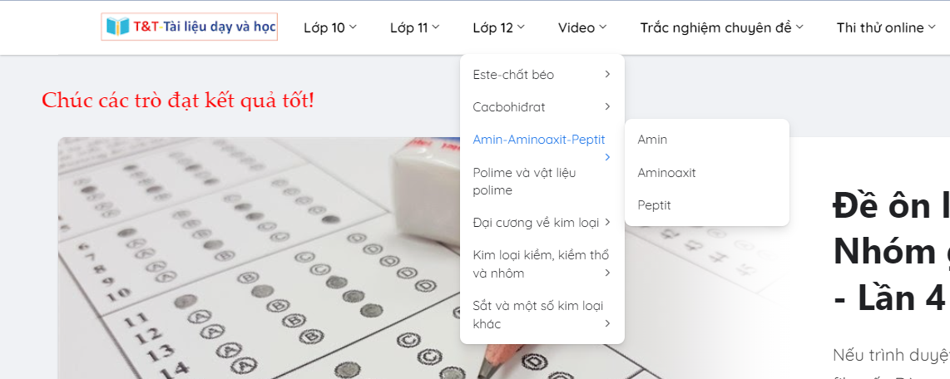

Hình 2.3. Menu ngang
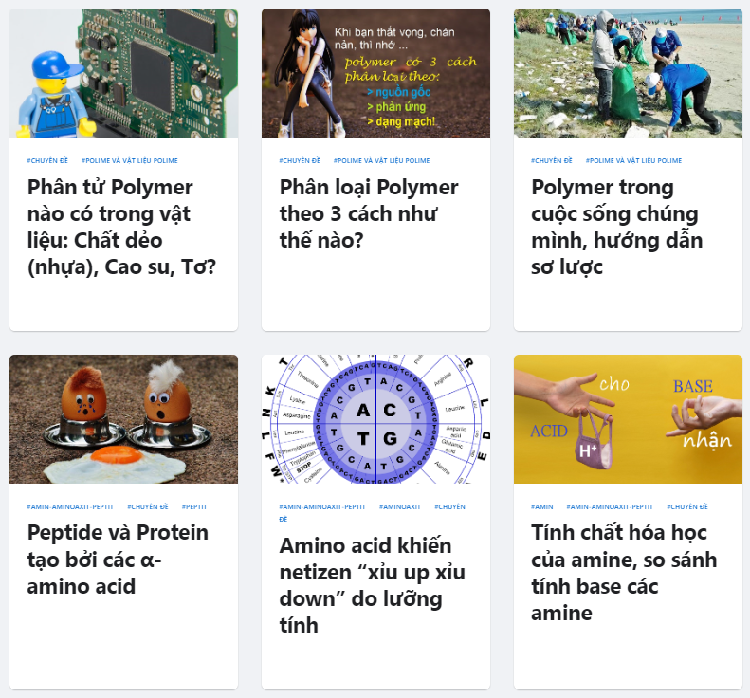

Hình 2.4. Menu box

2.2.3. Giao diện theo nội dung bài học
Tại giao diện này, HS tiến hành lựa chọn các nội dung cần cho quá trình TH. Trong nội dung này, chúng tôi đề xuất xây dựng theo trình tự các chuyên đề học tập trước khi tự đánh giá thông qua trắc nghiệm khách quan.
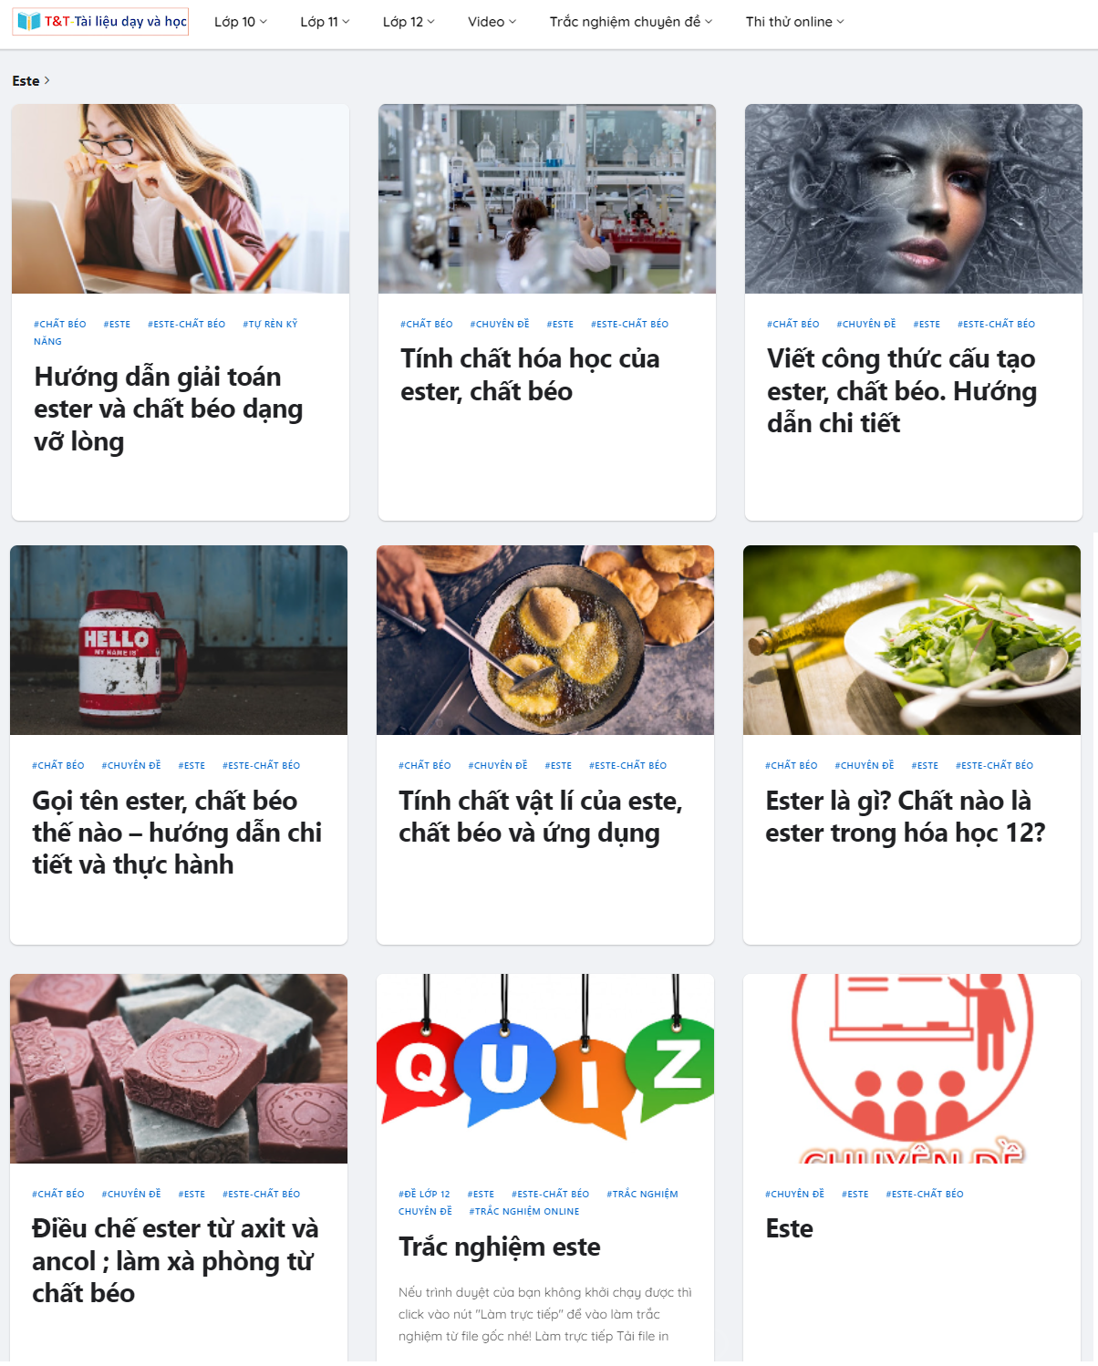

Hình 2.5. Giao diện theo nội dung bài học
2.3. Script trắc nghiệm online
2.3.1. Tổng quan về Google App Script
GAS là một nền tảng phát triển dựa trên đám mây để tạo các ứng dụng website nhẹ, tùy chỉnh. Có thể xây dựng các ứng dụng mở rộng trực tiếp bên trong trình duyệt, tích hợp dễ dàng với các sản phẩm của Google.
GAS sử dụng ngôn ngữ JavaScript mang đến sự quen thuộc khi kết hợp phát triển website, blog với các sản phẩm Google, khiến nó trở thành một công cụ hoàn hảo để tùy chỉnh các ứng dụng doanh nghiệp, tổ chức hoặc tự động hóa các tác vụ
2.3.2. Ưu điểm của Google App Script
- Ứng dụng của GAS chạy trên máy chủ của Google (đều trên mây) nên có thể thực hiện các tác vụ được định thời một cách tự động (tới giờ thì tự làm) hoặc khi có một sự kiện nào đó (người dùng nộp form, có comment mới….)
- Toàn bộ đều ở trên mây, có thể làm việc với GAS trên trình duyệt mà không cần phải cài thêm chương trình nào. Miễn có mạng thì có thể làm ở bất cứ kỳ đâu, bất cứ lúc nào.
- Có thể chạy ứng dụng trên nhiều loại thiết bị: máy tính, tablet, điện thoại…
- Không tốn tài nguyên trên máy tính.
- Liên kết rất nhiều các dịch vụ của Google nên khả năng tùy biến rất cao.
2.3.3. Script trắc nghiệm online
Script trắc nghiệm online được chúng tôi tự thiết kế và lập trình dựa trên mục tiêu, các tiêu chí đánh giá theo hình thức trắc nghiệm khách quan và nhu cầu của đông đảo GV cũng như HS trên nền tảng GAS.
Căn cứ vào thực trạng ứng dụng CNTT hiện nay của đa số các GV trong khi nhu cầu cần hỗ trợ học tập của HS lại cao. Đặc biệt trong thời gian mà đại dịch COVID-19 đang diễn ra, HS ở tính nhà nói riêng và cả nước nói chung đang phải đang phải chóng chọi khó khăn cần vượt qua trong quá trình dạy và học online. Chính vì lẽ đó, script trắc nghiệm online được thiết kế theo định hướng đối tượng ở mức tối giản nhưng hiệu quả nhất cho quá trình tạo đề trắc nghiệm online của GV và làm bài tập trắc nghiệm online của HS.
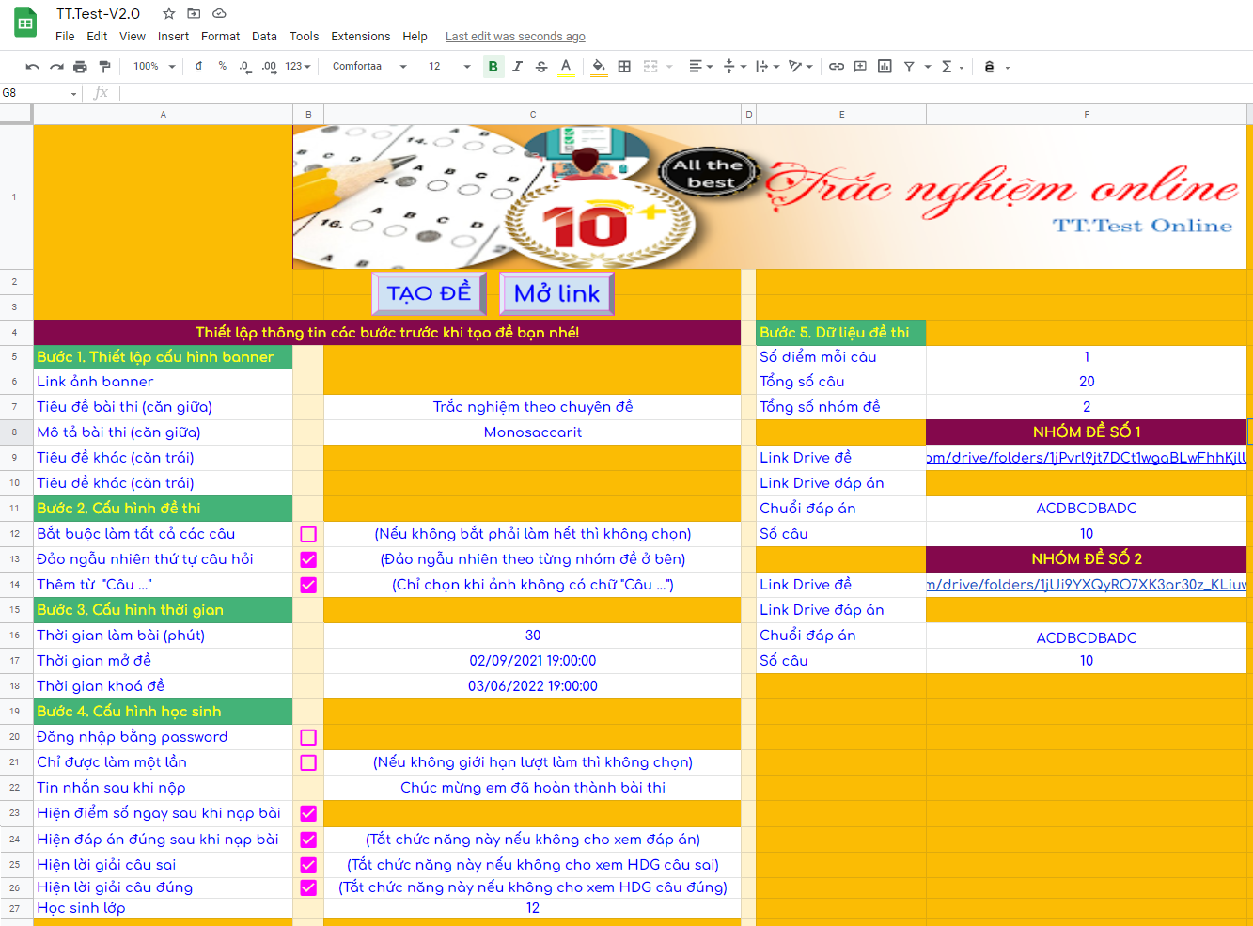

Hình 2.6. Giao diện script trắc nghiệm online của GV
2.3.4. Giao diện phần trắc nghiệm khách quan
Tại giao diện này, trước khi vào làm trắc nghiệm thì HS cần phải tiến hành khai báo thông tin cá nhân (đăng nhập) trước khi vào làm bài nhằm mục đích tăng tính tương tác đồng thời GV có thể dễ dàng thống kê và theo dõi sự tiến bộ của HS thông qua điểm số làm bài ở mỗi chủ đề học tập. Mỗi bước, mỗi nội dung mà HS tự học đó sẽ báo về cho GV để GV nắm bắt quá trình TH của HS và sự tiến bộ để có định hướng đúng đắn hơn cho HS trong quá trình phát triển NL của bản thân.
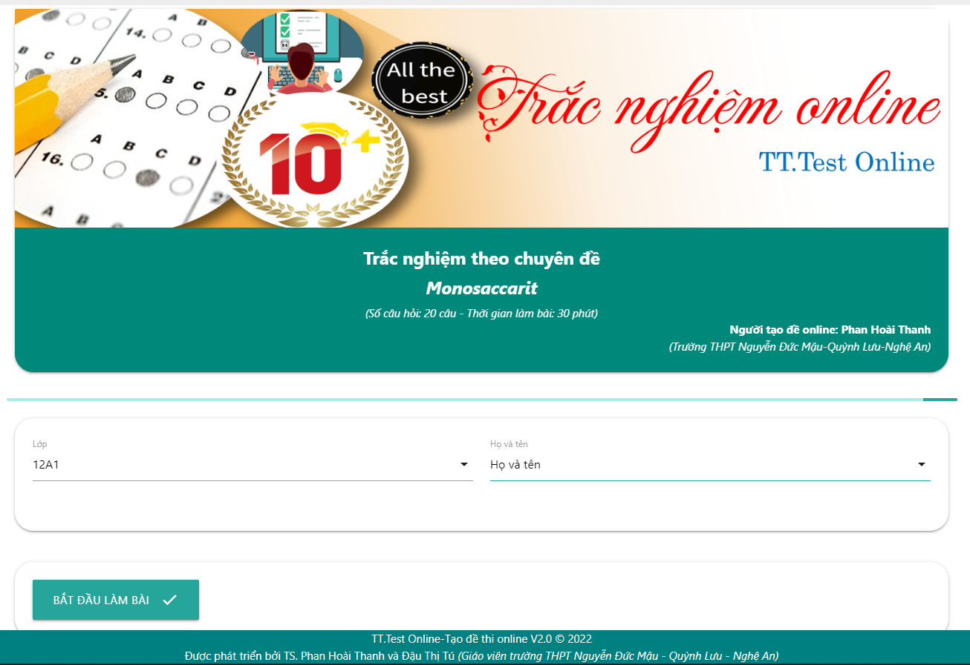

Hình 2.7. Giao diện khai báo thông tin trước khi làm trắc nghiệm của HS
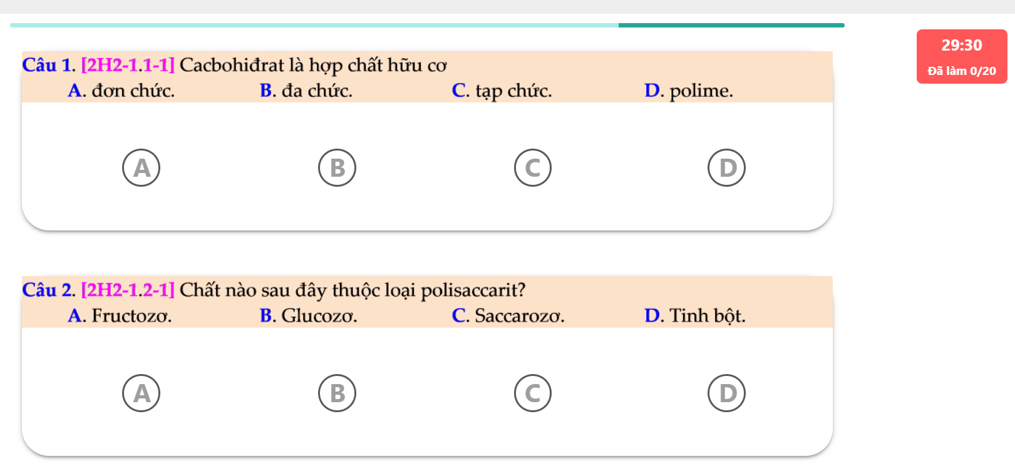

Hình 2.8. Giao diện làm trắc nghiệm
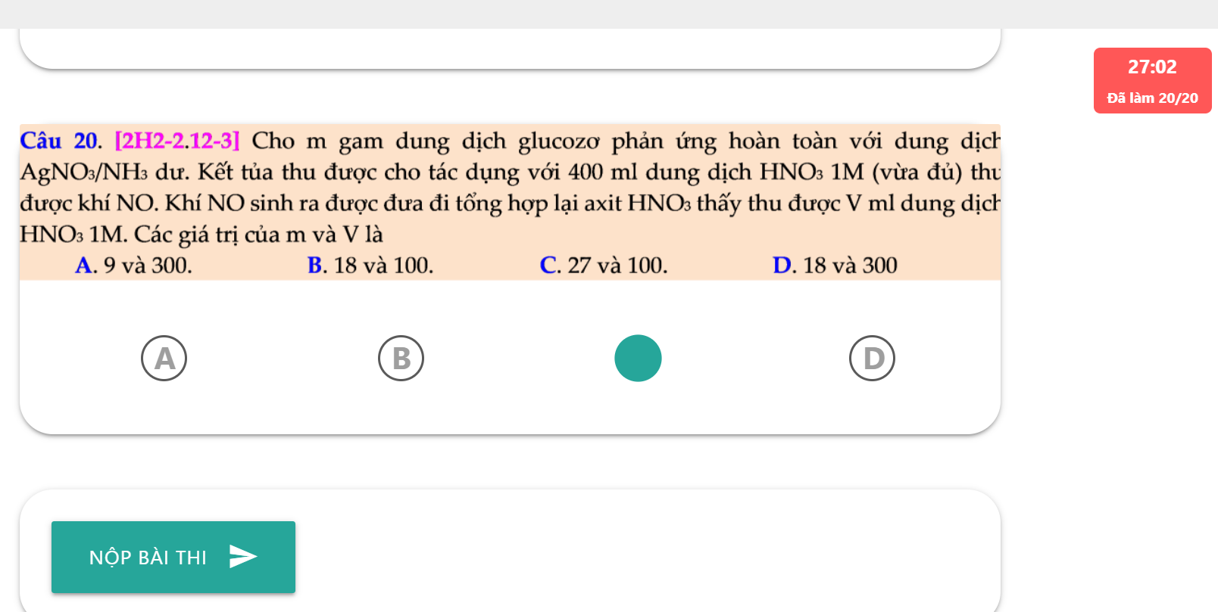

Hình 2.9. Giao diện nộp bài làm của HS
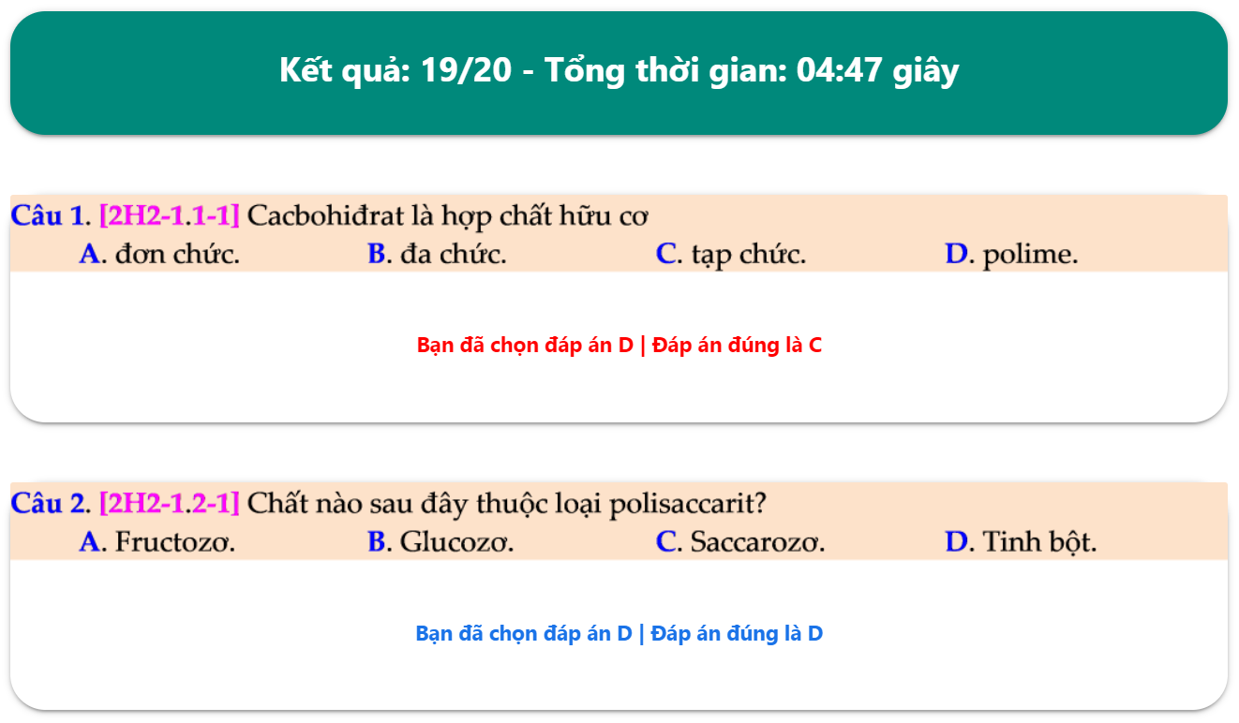

Hình 2.10. Giao diện kết quả sau khi làm trắc nghiệm của HS

Hình 2.11. Bảng kết quả làm bài của HS mà GV nhận được
2.4. Đề xuất các bước sử dụng hệ thống kiến thức trên blog để phát triển năng lực tự học
Để có thể rèn luyện và phát triển NLTH cho HS thông qua hệ thống kiến thức trên blog, trước hết cần tạo dựng cho HS nắm chắc các kiến thức cơ bản về nội dung học tập theo chương trình Hóa học THPT, tạo điều kiện cho HS dễ dàng tìm hiểu, nắm bắt các phương pháp giải các dạng bài tập định lượng căn bản trước khi áp dụng vào các bài tập thực nghiệm và từ đó HS có thể tự kiểm tra NL học tập của bản thân thông qua hệ thống bài tập trắc nghiệm online,… Như vậy việc xây dựng một tài liệu điện tử có nội dung các kiến thức cơ bản, các phương pháp giải bài tập và đặc biệt HS có thể tự kiểm tra NL học tập thông qua hệ thống câu hỏi liên quan đến các nội dung học tập phù hợp với chương trình hóa học phổ thông là cần thiết.
Blog được xây dựng với trọng tâm là hệ thống bài tập trắc nghiệm online có thể được sử dụng ở cả 03 hình thức: trước, trong và sau khi lên lớp.
2.4.1. Sử dụng trước khi lên lớp
Theo hình thức này, blog sẽ hỗ trợ cho HS tiến hành TH theo nội dung các bài học, các chủ đề ở nhà trước khi lên lớp. Hoạt động TH trước khi tiến hành học tập, nghiên cứu bài mới trên lớp sẽ giúp HS:
- Tự hình thành cho mình những kiến thức cơ bản theo nội dung học tập thông qua hệ thống kiến thức cơ bản, video bài giảng.
- Tự lĩnh hội những định hướng và tự rèn kỹ năng về giải các bài tập định lượng thông qua định hướng các dạng bài tập định lượng cơ bản.
- Tự lĩnh hội các thao tác thực hành, thí nghiệm thông qua hệ thống video thí nghiệm, thí nghiệm ảo.
- Tự rèn kỹ năng và tự đánh giá NLTH thông qua hệ thống bài tập trắc nghiệm online.
Với hình thức này, chúng tôi đề xuất 4 bước mà HS có thể tiến hành TH trước khi lên lớp.
Bước 1. Nghiên cứu nội dung kiến thức cơ bản có trong blog
HS sử dụng blog để tiến hành TH nội dung bài học mới trong thư mục “Chuyên đề bài học” để từ đó nắm bắt nội dung bài học chuẩn bị được tiến hành trên lớp.

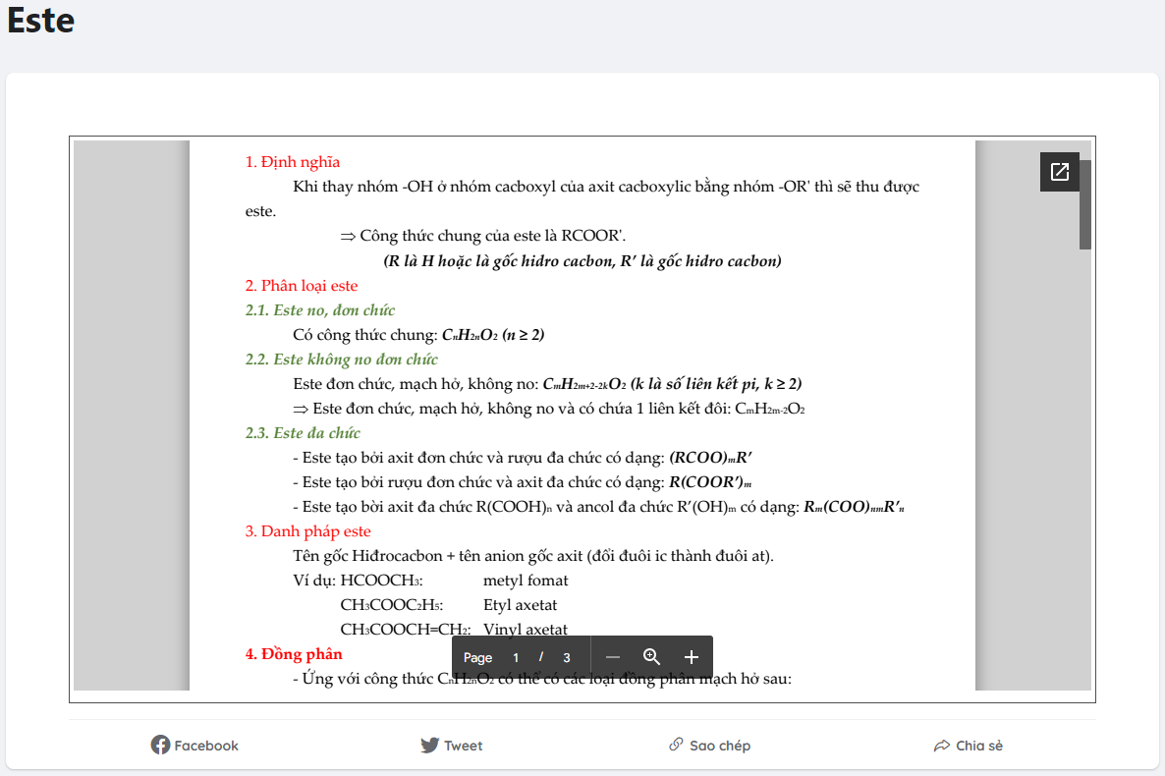

Hình 2.12. Giao diện “Chuyên đề bài học” bài este
Bước 2. TH các bài học thông qua hệ thống các video bài giảng có trong thư mục “Video”
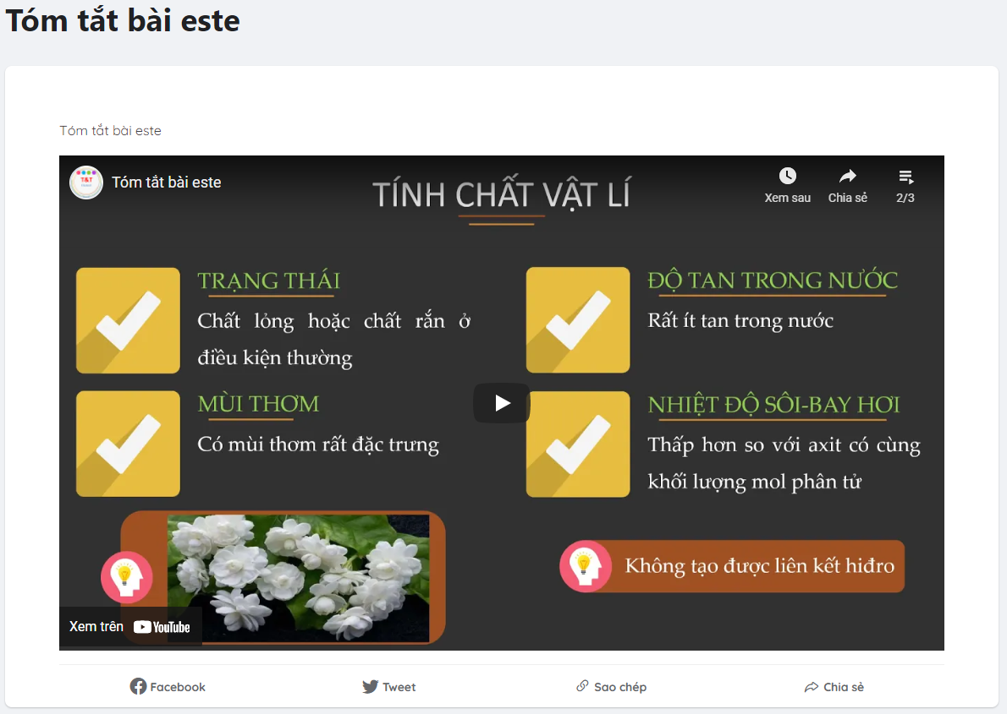

Hình 2.13. Giao diện “video bài giảng” bài este
Bước 3. Nghiên cứu nội dung các dạng bài tập định lượng thông qua thư mục “Định hướng bài tập”
HS TH nội dung về các dạng bài tập cơ bản và định hướng, hướng dẫn giải bài tập định lượng trong thư mục “Định hướng bài tập” để từ đó nắm bắt nội dung, phương pháp giải các dạng bài tập định lượng tương ứng với nội dung kiến thức cơ bản mà HS đã tiến hành TH trước đó.

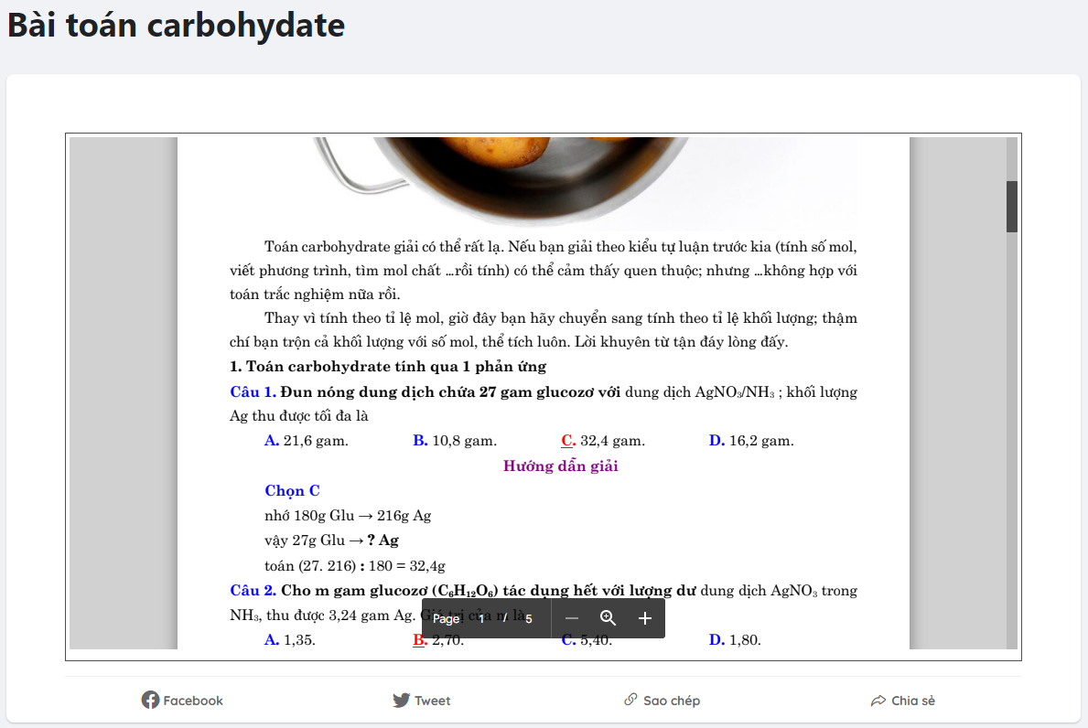

Hình 2.14. Giao diện“Định hướng bài tập” chủ đề cacbohidrat
Bước 4. Tự kiểm tra kiến thức, kỹ năng TH thông qua hệ thống bài tập trắc nghiệm online có trên nền tảng của blog trong thư mục “Trắc nghiệm online”. Quá trình này, HS cần phải khai báo thông tin cá nhân cơ bản nhất như “họ và tên, lớp” để lưu trữ và đồng thời kết nối với chính GV, admin. Thông qua đó có sự đối sánh sự tiến bộ của cá nhân mỗi HS và nhóm HS. Quá trình này HS có thể tiến hành làm đi làm lại nhiều lượt nhằm tăng khả năng ghi nhớ và kỹ năng làm trắc nghiệm cho bản thân.
Trong quá trình làm trắc nghiệm của mỗi nội dung, đồng hồ đếm người sẽ kích hoạt và hiện thị nhằm quản lí thời gian làm bài của HS trong giới hạn cho phép của mỗi đề trắc nghiệm.
Khi kết thúc làm trắc nghiệm, HS sẽ nắm bắt được điểm số và thời gian thực hiện bài trắc nghiệm của mình, đồng thời có thể xem lại các nội dung đã làm - những câu đúng và câu sai, với câu sai thì đáp án nào mới là đáp án đúng - để từ đó tự rút ra bài học cho bản thân cho những lần làm trắc nghiệm tiếp theo.
2.4.2. Sử dụng trong khi lên lớp
Đây là một trong những ưu điểm rất lớn trong thời kì thực hiện học tập theo hình thức online, còn trong thời kì thực hiện học tập theo hình thức trực tiếp thì không phải trường phổ thông nào cũng có đủ cơ sở vật chất để đáp ứng được cho nhu cầu học tập của HS vì phụ thuộc vào trang thiết bị của nhà trường. Theo hình thức này, blog sẽ hỗ trợ cho HS:
- Nhanh chóng tra cứu kiến thức cơ bản như là một sách giáo khoa đã được số hoá và nhiều kiến thức lí thuyết khác mà các tài liệu giáo khoa phổ thông hiện nay không thể đáp ứng được;
- Giảm thiểu thời gian tìm kiếm nội dung học tập ở các tài liệu giáo khoa, tài liệu tham khảo cũng như phân loại và xác thực tính đúng đắn ở các trang mạng đang có;
- Rèn kỹ năng giải bài tập định lượng dưới dạng vận dụng sau khi đã nắm bắt được nội dung học tập mà GV đã truyền thụ cho HS.
Ngoài ra, blog còn hỗ trợ cho chính các GV ngoài việc xem blog như là một tài liệu tham khảo điện tử thì còn trợ giúp cho GV quản lí NL học tập của HS thông qua kết quả các bài tập trắc nghiệm và đặc biệt là các bài kiểm tra định kì, giảm thiểu thời gian chấm bài kiểm tra của HS.
Như vậy, ưu điểm lớn nhất của hình thức này thường diễn ra trong các tiết ôn tập, luyện tập, thực hành và kiểm tra.
Với hình thức này, chúng tôi đề xuất 4 bước mà GV cũng như HS có thể tiến hành TH trong khi lên lớp ở tiết ôn tập và luyện tập.
Bước 1. Hoạt động mở đầu
GV có thể thực hiện hoạt động mở đầu bằng cách sử dụng bộ đề trắc nghiệm mà GV đã chuẩn bị hoặc có trong blog cho HS để kiểm tra NLTH trước khi đi vào nội dung hoạt động hình thành kiến thức với trọng tâm nội dung cơ bản của bài học đã học trước đó.
Bước 2. Hoạt động hình thành kiến thức
GV củng cố lại lí thuyết, giới thiệu, hướng dẫn các dạng bài tập định lượng cơ bản và nhấn mạnh những điểm cần lưu ý cho HS trong các trường hợp giải nhanh vận dụng vào các bài tập trắc nghiệm khách quan.
Bước 3. Thảo luận nhóm để cùng nhau giải các bài toán định lượng trong phần “Bài tập tự luyện” đã chuẩn bị sẵn hoặc có trong blog.
Bước 4. Hoạt động luyện tập
GV tiến hành kiểm tra kết quả mà HS lĩnh hội được trong tiết học bằng cách tổ chức các trò chơi cho HS dưới dạng làm bài tập trắc nghiệm theo nội dung bài học.
Đối với các tiết kiểm tra, chúng tôi đề xuất 4 bước mà GV có thể tiến hành đánh giá NL học tập của HS
Bước 1. Chuẩn bị bài kiểm tra của GV
GV chuẩn bị bài kiểm tra theo ma trận đề của đơn vị mình trên nền tảng của GAS đã trình bày ở mục 2.3.3 để nhúng vào blog.
Bước 2. Chuẩn bị trang thiết bị hệ thống máy tính sử dụng phải được kết nối mạng internet hoặc mạng LAN nếu thực hiện học tập theo hình thức học tập trực tiếp.
Bước 3. Tiến hành giờ kiểm tra
Nếu thực hiện học tập theo hình thức học tập trực tiếp, GV tiến hành cho HS làm bài kiểm tra online trên hệ thống máy tính đã được chuẩn bị trước đó trên nền tảng GAS trong thời gian tiết học.
Nếu thực hiện học tập theo hình thức học tập trực tuyến, GV tiến hành gửi link bài kiểm tra cho HS hoặc HS vào làm bài kiểm tra ngay trên blog trên nền tảng GAS.
Bước 4. Trích xuất điểm kiểm tra
GV tiến hành trích xuất điểm kiểm tra của HS từ bảng điểm của Google Sheet được tạo ra tự động từ GAS. Với HS, sau khi click vào nút nạp bài thì cũng đã biết được điểm số của mình giống như tự làm trắc nghiệm ở nhà nhưng không biết chưa biết được đáp án đúng của mỗi câu để tránh việc HS truyền tin cho nhau.
2.4.3. Sử dụng sau khi lên lớp
Quá trình TH sau khi lên lớp là quá trình HS tự ôn tập củng cố và kiểm tra kiến thức, kỹ năng học tập của mình sau khi đã tiếp cận, nắm bắt nội dung bài học ở trên lớp. Quá trình này ở các trường THPT thường diễn ra tại nhà vì sau môn học này lại chuyển tiếp sang môn học tiếp theo, như vậy sẽ không đảm bảo được cho HS cả về thời gian lẫn trí lực để tiến hành TH nội dung vừa mới học xong trong vòng 05 phút nghỉ giải lao.
Với hình thức này, chúng tôi đề xuất các bước TH như ở hình thức TH trước khi lên lớp, đối với những HS khá giỏi có thể tiến hành thẳng vào các nội dung các bài trắc nghiệm online và dùng chính nội dung của các bài trắc nghiệm online để tự ôn tập kiến thức trọng tâm cho bản thân.

Chương 3. Thực nghiệm sư phạm

3.1. Mục đích thực nghiệm
Trên cơ sở những nội dung đã đề cập ở các chương trước, chúng tôi tiến hành TNSP nhằm kiểm tra giả thuyết khoa học của đề tài đã nêu, cụ thể là:
- Kiểm tra tính đúng đắn của giả thuyết khoa học được đề ra;
- Đánh giá tính khả thi và tính hiệu quả của việc ứng dụng hệ thống kiến thức trên blog cho HS lớp 12 tại trường THPT Nguyễn Đức Mậu trong việc phát triển NLTH của HS đã được xây dựng trên cơ sở phân tích tính khách quan, tính khoa học các kết quả định tính, định lượng thu được trong quá trình thực nghiệm (TN) và khảo sát.
3.2. Nhiệm vụ thực nghiệm
Với mục đích TNSP như trên, chúng tôi đã xác định nhiệm vụ TNSP gồm:
Nhiệm vụ 1. Đánh giá hiệu quả, tính khả thi của hệ thống kiến thức trên blog;
Nhiệm vụ 2. Đánh giá tác động của hệ thống kiến thức trên trong việc hỗ trợ phát triển NLTH hóa học cho HS.
3.3. Cách tiến hành thực nghiệm sư phạm
- Đối với tất cả các HS học theo chương trình hóa học cơ bản mà GV giảng dạy, tự ý thức học tập ôn luyện và rèn kỹ năng thông qua hệ thống kiến thức trong sách giáo khoa, sách bài tập hiện hành. Tùy thuộc trình độ và NLTH của mỗi HS mà có thể tiến hành tham khảo và TH theo các nguồn tham khảo hiện có trên thị trường hoặc trong website, blog được giới thiệu trong đề tài tùy thuộc vào nhu cầu thực tế và NLTH của mỗi HS.
- Ngoài ra, ở lớp TN, HS còn được TH và tự đánh giá thông qua hệ thống bài tập trắc nghiệm online có trong blog ngoài các nguồn tài liệu tham khảo sẵn có của HS.
- Lựa chọn các lớp TN và lớp đối chứng (ĐC) phải đạt yêu cầu tương đương về các mặt:
+ Tổng số HS của một lớp, độ tuổi.
+ Thực hiện khảo sát dựa trên các yếu tố không đổi như: thời lượng dạy học hóa học, mục tiêu, nội dung và GV dạy hóa học. Kiểm tra theo hướng: chung một đề kiểm tra và chung nội dung phiếu tự đánh giá. Nội dung đề kiểm tra là những bài tập hóa học dựa trên thực tế của trường thực nghiệm và được tổ bộ môn xây dựng thông qua ma trận đề kiểm tra phù hợp mức độ nhận thức, có tính chất phát triển tư duy và định hướng phát triển NL HS, rèn luyện các kiến thức kỹ năng thực hành hóa học.

Bảng 3.1. Danh sách lớp, số HS tham gia TNSP
Loại lớp | Mã loại | Lớp TN |  | Lớp ĐC
 |  | Lớp | số HS | Lớp | số HS
Lớp học theo định hướng khoa học tự nhiên | Loại 1 | 12A1 | 35 | 12A5 | 35
Lớp học theo định hướng khoa học xã hội | Loại 2 | 12A9 | 43 | 12A10 | 43
- Kết quả TN được đánh giá trên cơ sở về các mặt:
+ NL học tập trước TN sư phạm được đánh giá thông qua kết quả bài kiểm tra đánh giá chất lượng (phụ lục 3.1).
+ NL học tập sau TN sư phạm được đánh giá thông qua kết quả bài kiểm tra NL trước khi kết thúc kết thúc học kì I (phụ lục 3.2; phụ lục 3.3) của HS.
3.4. Phân tích, xử lí và đánh giá kết quả thực nghiệm sư phạm
3.4.1. Đánh giá định tính
Sau khi kết thúc đợt TNSP chúng tôi cho HS nhận xét về blog và hệ thống bài tập trắc nghiệm online đã sử dụng thông qua phiếu khảo sát HS (phụ lục 1.2). Kết quả đánh giá của HS được tổng hợp và xử lí theo số lượt và phần trăm khảo sát số HS đánh giá cho mỗi mức độ (phụ lục 2.2).
Kết quả đánh giá của HS về được thể hiện trong Bảng 3.2.

Bảng 3.2. Đánh giá của HS về website và hệ thống bài tập trắc nghiệm online
TIÊU CHÍ | MỨC ĐỘ (%) |  |  |  | Điểm  trung bình
 | 1 | 2 | 3 | 4
1. Bố cục của blog được sắp xếp hợp lí, khoa học, nhất quán về cách trình bày. | - | - | 10.00 | 90.00 | 3.90
2. Giao diện blog gần gũi, dễ sử dụng. | - | - | - | 100.00 | 4.00
3. Dễ dàng tra cứu các thông tin có trong blog | - | 2.50 | 10.00 | 87.50 | 3.85
4. Nội dung kiến thức có trong blog phù hợp với chương trình hoá học phổ thông | - | 15.00 | 17.50 | 67.50 | 3.53
5. Hệ thống bài tập trắc nghiệm online hỗ trợ tự học được phân dạng chi tiết | - | - | - | 100.00 | 4.00
6. Thiết bị hỗ trợ sử dụng cho phần trắc nghiệm online đa dạng | - | - | - | 100.00 | 4.00
Phần trăm | - | 3.50 | 7.50 | 89.00 | 3.88
(*) Mức độ: [1] Không đồng ý, [2] Không ý kiến, [3] Đồng ý, [4] Rất đồng ý
Qua Bảng 3.2 cho thấy, hầu hết ý kiến của HS về blog và hệ thống bài tập trắc nghiệm online đều ở mức đồng ý trở lên, trong đó trung bình các TC có 89,00% đánh giá ở mức độ rất đồng ý chứng tỏ blog và hệ thống bài tập trắc nghiệm online đã góp phần kích thích hứng thú học tập đối với môn Hoá học. Điểm trung bình các TC đạt 3,88 điểm (tối đa là 4 điểm) đã cho thấy sự ghi nhận rất cao của HS về blog và hệ thống bài tập trắc nghiệm online.
Như vậy, có thể kết luận rằng blog và hệ thống bài tập trắc nghiệm online là đáp ứng tốt yêu cầu theo sự đánh giá của HS. HS đánh giá cao mức độ về TC giao diện blog gần gũi, dễ sử dụng, chạy trên mọi máy vi tính, điện thoại thông minh và máy tính bảng hiện nay.
3.4.2. Đánh giá định lượng
- Việc xử lí số liệu TN dựa vào thống kê toán học, thông thường số liệu được trình bày dưới các dạng:
+ Bảng phân phối tần số, phân phối tần suất;
+ Dùng đồ thị.
- Kết quả tổng kết của dạy TN được xử lí theo phương pháp thống kê toán học theo trình tự sau
+ Lập các bảng phân phối: Tần số, tần suất, tần suất tích lũy;
+ Vẽ biểu đồ tần số, tần suất;
+ Vẽ đường tích lũy từ bảng phân phối tần suất tích lũy;
+ Tính các tham số thống kê đặc trưng.

3.5. Kết quả thực nghiệm sư phạm
3.5.1. Đánh giá năng lực học tập của học sinh trước thực nghiệm

Bảng 3.3. Kết quả kiểm tra trước TN
(thống kê từ phụ lục 4.1)
xi | Số HS đạt điểm xi |  | % số HS đạt điểm xi |  | % số HS đạt điểm xi  trở xuống
 | TN | ĐC | TN | ĐC | TN | ĐC
0-3,5 | 0 | 0 | 0.00 | 0.00 | 0.00 | 0.00
4.0 | 2 | 1 | 2.56 | 1.28 | 2.56 | 1.28
4.5 | 1 | 3 | 1.28 | 3.85 | 3.84 | 5.13
5.0 | 3 | 4 | 3.85 | 5.13 | 7.69 | 10.26
5.5 | 13 | 10 | 16.67 | 12.82 | 24.36 | 23.08
6.0 | 11 | 8 | 14.10 | 10.26 | 38.46 | 33.34
6.5 | 10 | 10 | 12.82 | 12.82 | 51.28 | 46.16
7.0 | 12 | 13 | 15.38 | 16.67 | 66.66 | 62.83
7.5 | 7 | 7 | 8.97 | 8.97 | 75.63 | 71.80
8.0 | 5 | 6 | 6.41 | 7.69 | 82.04 | 79.49
8.5 | 4 | 7 | 5.13 | 8.97 | 87.17 | 88.46
9.0 | 5 | 5 | 6.41 | 6.41 | 93.58 | 94.87
9.5 | 2 | 2 | 2.56 | 2.56 | 96.14 | 97.43
10.0 | 3 | 2 | 3.85 | 2.56 | 100.00 | 100.00
 | 78 | 78
TB | 6.85 | 6.93

Rõ ràng ta thấy sự khác nhau về điểm trung bình cộng của hai nhóm ĐC và TN không có ý nghĩa về mặt thống kê, tức là hai nhóm HS được chọn tương đương nhau về mặt học tập trong đó điểm trung bình cộng của lớp TN thấp hơn so với lớp ĐC.

3.5.2. Kết quả điểm thực nghiệm sư phạm

Bảng 3.4. Bảng phân phối tần số, tần suất, tần suất tích lũy điểm của lớp TN và ĐC
(Tổng hợp từ phụ lục 4.2)
xi | Số HS đạt điểm xi |  | % số HS đạt điểm xi |  | % số HS đạt điểm xi  trở xuống
 | TN | ĐC | TN | ĐC | TN | ĐC
0-3,5 | 0 | 0 | 0.00 | 0.00 | 0.00 | 0.00
4.0 | 0 | 2 | 0.00 | 2.56 | 0.00 | 2.56
4.5 | 0 | 4 | 0.00 | 5.13 | 0.00 | 7.69
5.0 | 4 | 8 | 5.13 | 10.26 | 5.13 | 17.95
5.5 | 8 | 12 | 10.26 | 15.38 | 15.39 | 33.33
6.0 | 6 | 10 | 7.69 | 12.82 | 23.08 | 46.15
6.5 | 9 | 8 | 11.54 | 10.26 | 34.62 | 56.41
7.0 | 7 | 8 | 8.97 | 10.26 | 43.59 | 66.67
7.5 | 8 | 6 | 10.26 | 7.69 | 53.85 | 74.36
8.0 | 7 | 5 | 8.97 | 6.41 | 62.82 | 80.77
8.5 | 8 | 7 | 10.26 | 8.97 | 73.08 | 89.74
9.0 | 7 | 3 | 8.97 | 3.85 | 82.05 | 93.59
9.5 | 8 | 3 | 10.26 | 3.85 | 92.31 | 97.44
10.0 | 6 | 2 | 7.69 | 2.56 | 100.00 | 100.00
 | 78 | 78
TB | 7.57 | 6.67

3.5.3. Phân tích kết quả định lượng thực nghiệm sư phạm
Từ kết quả xử lí số liệu TNSP (phụ lục 4.1 và 4.2) cho thấy chất lượng học tập của HS ở các lớp TN cao hơn so với các HS ở các lớp ĐC tương ứng sau khi chịu tác động của đề tài, cụ thể̀:
- Điểm trung bình chung của các lớp TN cao hơn các lớp ĐC.
- Đồ thị đường lũy tích của các lớp TN luôn nằm cách biệt về bên phải và ở phía dưới so với các lớp ĐC nên có thể khẳng định thành tích học tập của các HS ở các lớp TN cao hơn so với các HS ở các lớp ĐC.
- Giá trị p giữa lớp TN và lớp ĐC (p < 0,05) cho thấy sự chênh lệch rõ rệt của điểm số sau khi sử dụng blog và hệ thống bài tập trắc nghiệm online của các lớp TN và ĐC không có khả năng xảy ra ngẫu nhiên.
- Giá trị ES giữa lớp TN và lớp ĐC khi tra theo bảng Cohen cho thấy quy mô ảnh hưởng của nghiên cứu này ở mức lớn. Trong đó:
+ Ở nhóm 1, giá trị ES ∈ [0,8;1,00], chứng tỏ sự tác động đã nằm ở ngưỡng lớn.
+ Ở nhóm 2, giá trị ES ∈ [0,5;0,79], chứng tỏ sự tác động mới nằm ở ngưỡng trung bình.

KẾT LUẬN, KHUYẾN NGHỊ VÀ HƯỚNG PHÁT TRIỂN CỦA ĐỀ TÀI
1. Kết luận
Sau một thời gian nghiên cứu đề tài “Phát triển năng lực tự học môn Hoá học cho học sinh lớp 12 thông qua blog học tập online”, công trình đã có đóng góp về lí luận và thực tiễn trong việc phát triển NLTH hóa học cho HS, đã hoàn thành các nhiệm vụ đề ra và rút ra một số kết luận:
1.1. Về lí luận
Hệ thống hóa và góp phần làm sáng tỏ cơ sở lí luận về NLTH, làm cơ sở cho việc phát triển NLTH hóa học cho HS ở các trường THPT.
1.2. Về thực tiễn
- Điều tra thực trạng về ứng dụng CNTT của HS ở trường THPT Nguyễn Đức Mậu, thông qua phiếu điều tra từ 352 HS. Kết quả điều tra là cơ sở để chúng tôi đề xuất biện pháp phát triển NLTH hóa học cho HS THPT.
- Thiết kế blog và hệ thống học liệu đặc biệt là hệ thống bài tập trắc nghiệm online nhằm mục đích hỗ trợ cho việc phát triển NLTH hóa học cho HS lớp 12 trường THPT Nguyễn Đức Mậu (tại địa chỉ http://chemistry24h.blogspot.com/)
- Đề xuất các bước vận dụng website và hệ thống bài tập trắc nghiệm online vào quá trình phát triển NLTH hóa học ở cả ba hình thức: trước, trong và sau khi lên lớp.
- Tiến hành TNSP ở 4 lớp thuộc lớp 12 trường THPT Nguyễn Đức Mậu. Kết quả đã được xử lí theo phương pháp thống kê toán học trong nghiên cứu khoa học sư phạm ứng dụng. Từ những kết quả phân tích định tính và định lượng đã chứng tỏ được tính khả thi và hiệu quả của việc sử dụng blog và hệ thống bài tập trắc nghiệm online vào việc phát triển NLTH hóa học cho HS lớp 12.
2. Khuyến nghị
Trong thời gian nghiên cứu và hoàn thiện đề tài, chúng tôi xin đưa ra một số khuyến nghị:
- Tiếp tục triển khai nghiên cứu sử dụng blog và hệ thống bài tập cho các cấp, bậc học và môn học khác.
- Các trường THPT cần quan tâm, tạo điều kiện trang bị thêm cơ sở vật chất (hệ thống phòng máy) về các thiết bị hiện đại hỗ trợ cho quá trình học tập đặc biệt là phát triển NLTH của HS.
3. Hướng phát triển của đề tài sau thực nghiệm
Sau khi kết thúc TNSP, chúng tôi đã tiếp tục tiến hành phát triển đề tài theo lộ trình:
- Cập nhật dữ liệu về Hoá học và hệ thống bài tập trắc nghiệm online của học kì 2 lớp 12.
- Cập nhật dữ liệu về Hoá học và hệ thống bài tập trắc nghiệm online của lớp 10 và lớp 11 trên cơ sở khung chương trình lớp 12 đã thực hiện.
- Định hướng với các môn học khác để tiến hành phát triển đề tài ở các môn học, các khối lớp.
- Hoàn thiện các nội dung học tập cho các khối lớp trước khi bắt đầu học kì 1 năm học 2022-2023.
- Cập nhật theo nội dung chương trình GDPT 2018 ở lớp 10 cho năm học 2022-2023.

